MBPTS UC34 Case 1 · 危险品托运清单自动生成 — 产品需求文档

文档信息
项目 | 内容
文档名称 | UC34 Case 1 · 危险品托运清单自动生成 PRD
版本 | V1.0
创建日期 | 2026-09-24
最后更新 | 2026-10-13
负责人 | MBPTS 项目组
密级 | 内部

文档用途：定义 UC34 Case 1（道路运输危险货物托运清单自动生成）的完整产品需求，覆盖 Portal 前台、后台 RPA 执行链、配置与治理，供开发、测试与业务验收使用。

版本历史
版本号 | 修订日期 | 修订人 | 修订内容 | 状态
v1.0 | 2026-10-13 | MBPTS项目组 | 初版 | 草稿

第一部分：产品概述

1.1 产品定义
产品名称：MBPTS UC34 Case 1 · 危险品托运清单自动生成
所属系统：MBPTS平台（UC34）
功能定位：替代人工在 IES+ 中完成"筛选预报 → 导出 part list → UN 初筛 → 下载 Shippers_Decl → 填写托运清单（表头+危险货物明细）→ 命名上传 IES → 邮件通知 IO → 存档留痕"的全流程自动化；以一个 HAWB/BL 为一票任务，一票对应一份托运清单。
使用端：PC Web

1.2 产品愿景
让危险品托运清单的制作从"人工逐票、跨表核对、手工上传"变为"定时自动、规则驱动、全程留痕"，业务人员只需处理异常。

1.3 核心价值
价值维度 | 价值描述 | 受益人群
效率 | 每日/每周定时自动完成制单与上传，消除人工逐票操作 | IO 同事
合规 | 危险品道路运输托运清单合规出具，Type1-4/SET 规则统一执行，全程留痕可审计 | 业务/合规
透明 | Portal 实时状态、失败可追踪可重提、运行结果邮件通达 | 业务主管
韧性 | 配置化（附表/收件人/模板/路径）适应人员、供应商、主数据变动 | 平台运营

1.4 产品范围

包含范围
模块 | 功能描述
任务触发与调度 | 空运每日 00:00、海运每周一 00:00（取上周一~周日）自动触发；手动触发入口；运行时间可配置
数据获取与初筛 | RPA 登录 IES+ 筛选导出预报清单与 part list；UN No. 匹配附表4 写回 AR 列；剔除 N/#N/A
Shippers_Decl 获取 | 按 BL/HAWB 下载 PDF，成功/失败均记录（Not found shippers_Decl）
托运清单生成 | 表头三键 Mapping（附表1）；明细 Type1-4 分支（SDS 第14章 / Hazmat indicator / ≤4kg 排除）；SET 套装逐 UN 核验；票级判定 N_ Not required
清单上传与通知 | 固定前缀命名上传 IES 文档资料；附表5 运行结果汇总；邮件模板自动发送 IO 同事
任务监控与异常 | 工作台空运/海运汇总、任务中心、任务详情（Task/Run 两层）、字段修正留痕、批量重提+单票重跑、长时执行停止
配置管理 | 清单模板 + 附表1/3/4 + 邮件记录表上传与版本管理；邮件模板与收件人配置
存档与审计 | 日期/BL 两级目录存档四类文件；年度操作记录；证据 WORM 留痕；审计日志；RBAC 只读展示

第二部分：业务背景与目标

2.1 业务问题
- 人工流程长、跨系统多：业务老师需登录 IES+ 筛选预报、导出 part list、对照 Data base 多张附表逐票判断、下载 Shippers_Decl 与 MSDS、手工填写清单、命名上传、汇总发邮件，全程 10+ 步骤。
- 判断规则复杂易错：UN No. 存在空/SET/Y/N/待定多种情况；待定需分别查 SDS 第14章、Hazmat indicator、包装净重（≤4kg/5L/5KG 阈值）；SET 套装一对多需逐 UN 核验。
- 留痕与合规压力：每步操作需记录（附表5 运行结果）、文件需按日期/BL 存档、年度操作记录需累积，人工执行难以保证完整性。
- 异常恢复成本高：数据出错（document 缺失、UN 标识改变、主数据变化、运单号改变）后需人工定位并重新处理。

2.2 业务目标
目标 | 描述 | 优先级
全自动制单 | 定时任务无人值守完成筛选→制单→上传→通知 | P0
异常可恢复 | 失败任务可查询、IES 修正数据后可重提/重跑 | P0
全程留痕 | 每步运行结果、文件、操作均有记录且防篡改 | P0

第三部分：用户角色与权限
身份与授权由 Alice（身份系统）管理，平台只读展示
功能 | OPERATOR 业务操作员 | MANAGER 业务主管 | ADMIN 平台管理员 | AUDITOR 审计员
工作台/任务查看 task.read | 本人相关 | 团队范围 | 全部 | 只读全部
手动新建/触发任务 task.create | ✓ | ✓ | ✓ | —
字段修正 task.field.correct | ✓ | — | — | —
安全重跑（整单/节点） run.rerun.safe | ✓ | ✓ | ✓ | —
对外动作后整单重跑（见 3.1 清单） | — | ✓ | — | —
批量重提（随下次调度） run.resubmit | ✓ | ✓ | — | —
停止长时执行 run.stop | ✓（授权范围内） | ✓ | ✓ | —
列表导出 | ✓ | ✓ | — | —
配置表/邮件模板发布 config.publish | — | — | ✓ | —
审计日志/证据链 audit.read | — | — | ✓ | ✓（只读）
治理 KPI / 分析导出 | — | ✓ | ✓ | —

系统 Actor：定时调度器、RPA 执行引擎、IES+ 系统、邮件服务（SMTP）、Alice 身份系统、SharePoint。

3.1 Case1 对外/不可逆动作清单
以下动作发生后，整单重跑视为"不可逆重跑"，仅 MANAGER 可触发，触发前弹确认（说明已发生的对外后果）：
# | 对外动作 | 发生节点 | 之后再整单重跑的后果
1 | 托运清单上传 IES+ 预报界面文档资料并保存 | 节点 6 | IES 中可能产生重复清单附件，需人工核查旧件处理
2 | 运行结果邮件外发 IO 同事 | 节点 7 | IO 已收到本批次状态邮件；重跑后是否补发新状态邮件按 OPEN-C11 口径

节点级重跑不受此限（OPERATOR 可发起）；尚未发生上述动作的整单重跑按"安全重跑"处理（OPERATOR/MANAGER/ADMIN 均可）。N_ Not required 票未发生动作 1，但若已随批次外发邮件（动作 2），整单重跑同样仅 MANAGER。

第四部分：术语定义
术语 | 说明
IES+ | 进出口业务系统，RPA 操作对象（进口预报/发票/License-Hazmat 模块）
HAWB/BL No. | 分单号/提单号；一票任务的业务键，一个号对应一份托运清单
Pre-alert creation date | 预报创建日期；空运=运行当日，海运=上周一~周日区间
PDC | 库房代码；海运筛选限定四个 Hazmat 库房（South/West/North/East 3PL）
Invoice Type | 发票类型；空运筛选=DGR，海运筛选=Sea
Terminal WH | 终端仓库；表头三键之一
Part List | 发票界面按 HAWB/BL 批量导出的零件清单（AN 列=UN No.，AJ 列=Unit N.W，AR 列=初筛结果）
Shippers_Decl | 托运人危险品申报单（PDF），按 BL/HAWB 从 IES+ 下载
MSDS / SDS | 化学品安全技术说明书；第14部分含"联合国运输名称/道路运输 (JT/T 617)"
UN No. | 联合国危险货物编号；空=NA 无需制作；SET=套装，按 Y 逻辑且走套装核验
附表1 表头 Mapping list | Data base 中托运清单表头对应关系表（PDC+Invoice Type+Terminal WH 三键）
附表2 | 托运清单与 Shippers_Decl 字段对应关系
附表3 Package Type | 包装类型对应关系表（新增包装类型需配置）
附表4 Transport name | UN No. → 是否需要制作托运清单（I 列：Y / N / Y,查SDS第14章 / 待定,查Hazmat / 待定,查包装净重）
附表5 运行结果 | 每次运行的结果记录表（8 列 + Process date）
Type 1-4 | 附表4 I 列四种判定类型对应的明细处理分支（见 7.2 R5）
Hazmat indicator | IES+ License→Hazmat 模块的危险品标识（Y/N）
Task / Run | 任务=业务单据（一票）；Run=一次执行实例；任务状态由最新 Run 推导，历史 Run 只读
重跑 / 重提 / 补跑 | 重跑=生成 R#N+1（整单/节点）；重提=失败票登记后随下次定时任务运行；补跑=手动触发整个批次
N_ Not required | 票级判定"无需制作"的状态值，写入 Consignment list upload 列
WORM | Write Once Read Many，证据防篡改留痕机制
Alice | 身份与权限系统，平台 RBAC 的授权来源

第五部分：用户故事

US-C01：系统自动执行空运每日定时任务
平台在每个自然日 00:00（运行时间可配置）自动筛选当天 DGR 空运预报，完成制单、上传与邮件通知全流程，业务操作员早上到岗即可看到处理结果，无需人工操作。
Why this priority: 空运每日定时链路是 Case1 最高频核心场景，承载"早上到岗看结果"的主要业务承诺；后续监控、修正、重跑故事都以其产出的任务为载体。
Independent Test: 将运行时间配置为临近时刻触发，验证按 Invoice Type=DGR + Pre-alert creation=当天筛选、每个命中 HAWB/BL 生成独立 Task+Run#1、七节点链路完整执行、定时来源任务开始时间统一显示当天 00:00；再以无 DGR 预报日验证"无数据"空跑，以手动触发撞车验证已有执行中实例时拒绝新触发（E1002）。
Acceptance Scenarios:
- Given 到达每日 00:00（运行时间支持配置调整，调整后按新时间执行）, When 定时触发空运任务, Then 系统按 Invoice Type=DGR + Pre-alert creation=当天筛选预报。
- Given 筛选命中多条预报, When 任务归集, Then 每个 HAWB/BL 生成一票独立任务（Task）并生成执行实例 Run#1。
- Given 任务已创建, When 进入执行, Then 按七节点链路执行（触发→下载登记→UN 初筛→OCR→清单写入→IES 导入→邮件发送）。
- Given 定时来源任务, When 展示开始时间, Then 统一显示为当天 00:00。
- Given IES+ 登录失败（E1）, When 执行到 IES 相关节点, Then 任务标记失败（E3001），生成站内提醒，可修正后重跑。
- Given 当天无 DGR 预报（E2）, When 定时运行, Then 本次运行结果为空、不产生任务，运行记录标记"无数据"。
- Given 上次同范围任务未执行完（E3）, When 到达本次调度时刻, Then 跳过本次触发并记录，禁止并发执行同范围任务。
- Given 手动触发与定时触发同时发生（E4）, When 已有执行中实例, Then 拒绝新触发（E1002）。

US-C02：系统自动执行海运每周定时任务
平台在每周一 00:00 自动筛选上周一~上周日的海运 Hazmat 库房预报并完成制单全流程，海运周度批量处理无需人工干预。
Why this priority: 海运周度批量是 Case1 第二条核心链路，与空运互补覆盖全部 DGR 制单需求；窗口去重与区间口径是周度批量的正确性基础。
Independent Test: 临时调度触发周一运行，验证筛选条件为 Invoice Type=Sea + PDC∈{South/West/North/East 3PL} + Pre-alert creation=上周一~上周日、运行结果区间格式显示（如 2026/09/07~2026/09/13）、与空运任务互不影响独立汇总；构造窗口内重复分单验证去重后仅生成一票。
Acceptance Scenarios:
- Given 到达每周一 00:00, When 定时触发海运任务, Then 按 Invoice Type=Sea + PDC∈{South/West/North/East 3PL} + Pre-alert creation=上周一~上周日筛选。
- Given 海运运行完成, When 查看运行结果, Then Pre-alert creation date 显示为区间格式（如 2026/09/07~2026/09/13）。
- Given 需要补跑历史周, When 使用手动触发入口, Then 可指定数据窗口执行。
- Given 空运与海运均有任务, When 分别运行, Then 互不影响，各自独立汇总。
- Given 跨周窗口内有重复分单（E1）, When 任务归集, Then 同一 HAWB/BL 在窗口内去重，仅生成一票任务。
- Given 上周窗口数据被后续修改（E2）, When 运行取数, Then 以运行时 IES+ 当前数据为准，差异在 Remark 体现。
- Given 周一 00:00 IES+ 维护不可用（E3）, When 定时触发, Then 任务失败并提醒，支持手动补触发。

US-C03：业务操作员手动新建/触发任务
业务操作员在需要临时处理或补跑时，在任务中心手动新建空运/海运任务并立即执行，灵活处理定时任务之外的需求。
Why this priority: 手动触发是定时链路的兜底入口；首发期临时需求频次低，且海运手动指定窗口已随 US-C02 提供，故排 P2。
Independent Test: 在任务中心新建一票空运任务，验证创建后立即生成 Run#1 进入执行中、显示实际触发时间（区别于定时来源 00:00）、执行链路与留痕与定时来源一致；以同一分单已有执行中任务验证拒绝（E1002），以无权限角色验证按钮隐藏且服务端拒绝（E1004）。
Acceptance Scenarios:
- Given 业务操作员需要临时处理或补跑, When 在任务中心打开"新建任务", Then 弹窗选择运输方式（空运/海运 · C01 危险品托运清单）。
- Given 新建提交成功, When 任务创建, Then 立即生成 Run#1 进入执行中状态。
- Given 手动来源任务, When 展示开始时间, Then 显示实际触发时间（区别于定时来源 00:00）。
- Given 手动触发任务, When 进入执行, Then 与定时触发享有相同执行链路与留痕。
- Given 同一分单已有执行中任务（E1）, When 再次手动新建, Then 拒绝并提示（E1002）。
- Given 无新建权限角色访问（E2）, When 打开任务中心, Then 按钮隐藏且服务端拒绝（E1004）。

US-C04：业务操作员查看工作台汇总
业务操作员/业务主管每日开始工作时，在工作台按空运/海运查看任务总量、完成、邮件、执行中、待人工处理五类指标，快速掌握处理进度并穿透到明细。
Why this priority: 工作台是操作员每日第一入口和"只看异常票"的工作起点，承载 Case1 的主要可观测性承诺；统计口径错误会直接误导业务注意力分配。
Independent Test: 造数后打开工作台，验证空运/海运两区块各 5 张统计卡、总任务数按 HAWB/BL No. 计量（带"?"说明）且不可点击、可点击卡片带对应筛选跳转（邮件卡跳邮件中心已发送列表）、待人工处理=待上传 ∪ 有差异 ∪ 失败按最新 Run 状态聚合；空数据日验证卡片显示 0 不报错。
Acceptance Scenarios:
- Given 操作员打开工作台, When 查看 Case1 区域, Then 按"Case1-空运任务总结""Case1-海运任务总结"两区块各展示 5 张统计卡。
- Given 查看总任务数卡片, When 关注计量口径, Then 以一个 HAWB/BL No. 为单位计量（带"?"说明），卡片不可点击。
- Given 点击已完成/执行中/待人工处理卡片, When 发生跳转, Then 进入任务中心并带对应筛选；已发送邮件卡片跳转邮件中心已发送列表。
- Given 统计聚合计算, When 生成卡片数值, Then 范围内全部任务按最新 Run 状态聚合；待人工处理 = 待上传 ∪ 有差异 ∪ 失败（聚合快捷口径，不互斥）。
- Given 无任务数据（E1）, When 打开工作台, Then 卡片显示 0，不报错。
- Given 越权访问（E2）, When 查看统计, Then 按数据范围过滤（操作员仅本人相关）。

US-C05：业务操作员在任务中心筛选与跟踪任务
业务操作员在处理日常任务时，在任务中心按状态/来源/关键词筛选任务，查看状态与当前环节并导出列表，快速定位需要关注的票。
Why this priority: 任务中心是日常跟踪与异常下钻的主操作面，工作台跳转、详情定位、批量重提都汇聚于此，是自动化产线的人工协同枢纽。
Independent Test: 构造多状态任务集，验证状态 chips 七类齐全、来源下拉含手动触发、搜索命中任务编号/运单号/case/用例、任务状态一律由最新 Run 推导、整行点击进详情、CSV 导出可用；从工作台跳入验证来源横幅显示且可一键清除筛选。
Acceptance Scenarios:
- Given 操作员进入任务中心, When 使用状态筛选, Then 状态 chips 含全部/执行中/待人工处理/待上传/有差异/失败/已完成。
- Given 需要按来源或关键词定位, When 使用来源下拉与搜索, Then 来源下拉含手动触发，搜索支持任务编号/运单号/case/用例。
- Given 浏览任务列表, When 查看表格, Then 列示任务编号（副行 HAWB/BL）、case、用例、触发来源、状态（当前执行）、执行次数、最近执行开始、当前环节。
- Given 查看任一任务, When 计算其状态, Then 一律由最新 Run 推导；整行点击进详情。
- Given 需要导出或从工作台跳入, When 使用对应功能, Then 支持导出列表 CSV；从工作台跳入时显示来源横幅且可一键清除筛选。
- Given 筛选无结果（E1）, When 应用筛选, Then 展示空状态提示。
- Given URL 含非法筛选参数（E2）, When 打开链接, Then 忽略并回退默认筛选。

US-C06：业务操作员查看任务详情与执行轨迹
业务操作员在需要核查某一票的处理过程时，在任务详情页查看七节点执行轨迹、字段识别结果（含置信度与原文定位）、证据附件与操作日志，确认处理正确性或定位问题环节。
Why this priority: 详情页是异常定界与修正重跑的载体页面；没有它，失败票无法诊断、识别结果无法核对，自动化结果不被业务信任。
Independent Test: 打开一票已执行任务的详情，验证头部信息完整、七节点状态（ok/run/fail/review/queued）展示、解析节点字段面板（字段/值/来源/置信度/质量等级）、"定位"跳原文对应页高亮、非解析节点证据卡片标注 WORM、L1/L2 两层历史可切换且历史 Run 只读含"切回当前执行"入口。
Acceptance Scenarios:
- Given 打开任务详情, When 查看头部, Then 显示任务 ID、case、空运/海运、BL/HAWB、触发来源、规则、当前状态/当前执行/执行次数。
- Given 查看执行轨迹, When 展开节点轨道, Then 展示七节点状态（ok/run/fail/review/queued）；解析节点内联字段面板（字段/值/来源/置信度/质量等级）。
- Given 需要核对字段来源, When 点击"定位", Then 跳转原文对应页高亮；规则推导字段显示"无定位"+原因。
- Given 查看非解析节点, When 展开节点, Then 展示证据截图卡片与附件，标注 WORM 留痕。
- Given 需要追溯历史, When 切换历史视图, Then 提供两层历史：L1 触发历史（同 Case 兄弟任务+成功率/平均耗时/热力点阵）与 L2 本任务 Run 切换；历史 Run 只读且有"切回当前执行"入口。
- Given 访问不存在的任务（E1）, When 打开详情链接, Then 提示"任务不存在"并引导返回列表（E1001）。
- Given 查看历史 Run 时尝试编辑（E2）, When 触发编辑, Then 禁止并提示只读（E1003）。

US-C07：业务操作员修正字段并留痕
业务操作员在识别数据有误时，在任务详情字段面板修正字段值并留痕，修正自下次执行生效，纠正数据且全程可追溯（无人工审批）。
Why this priority: 字段修正是识别错误的消缺手段，依赖 US-C06/C08 先行落地；UC34 场景修正仅留痕不审批，首发期少量错误可走 IES 源数据修正路径兜底。
Independent Test: 对一票非执行中任务的最新 Run 修正某字段，验证保存后记录 delta={old, tm, runNo}、写操作日志+证据 EV-O+审计、重跑新 Run 经 carried.fromRun 继承修正值；以主管角色验证服务端拒绝（职责分离，E1004），以执行中任务验证编辑入口禁用。
Acceptance Scenarios:
- Given 识别数据有误, When 打开字段面板编辑, Then 仅最新 Run 且非执行中状态的字段可编辑。
- Given 修正并保存, When 系统留痕, Then 记录 delta={old, tm, runNo}，写操作日志+证据 EV-O+审计。
- Given 修正后重跑, When 生成新 Run, Then 通过 carried.fromRun 继承修正值。
- Given UC34 场景, When 保存修正, Then 无需审批，仅作留痕。
- Given 主管角色尝试修正（E1）, When 提交, Then 服务端拒绝（职责分离，E1004）。
- Given 执行中任务尝试修正（E2）, When 打开字段面板, Then 编辑入口禁用。

US-C08：失败任务批量重提与单票重跑
任务失败并已在 IES 修正源数据后，业务操作员按分单号或 Pre-alert creation date 批量查询重提（随下次定时任务运行），或对单票立即整单/从节点重跑，灵活恢复失败任务。
Why this priority: 重跑是失败恢复的唯一通道，决定自动化产线的可恢复性；批量重提覆盖周度批量补跑刚需，缺失则失败票只能积压。
Independent Test: 造一票失败任务修正源数据后执行整单重跑，验证生成 R#n+1 且历史 R#n 只读归档；另造多票失败按分单号批量重提，验证标记"随下次定时任务运行"、包含的非失败任务被自动过滤并提示、已有执行中实例时重跑被拒（E1002）。
Acceptance Scenarios:
- Given 存在失败任务且已在 IES 修正源数据, When 在任务中心批量重提, Then 支持按分单号或 Pre-alert creation date 查询筛选失败任务，提交后标记"随下次定时任务运行"（与当次窗口合并去重口径见 OPEN-C8）。
- Given 单票需立即恢复, When 在任务详情点击"↻ 整单重跑（生成新执行）", Then 生成 R#n+1；历史 R#n 保持只读归档。
- Given 失败发生在链路中段, When 选择从失败节点起重跑, Then 前置节点结果继承。
- Given 查看失败任务, When 读取失败原因, Then 已知出错场景（document 缺失、UN 标识改变、主数据变化、运单号改变）在失败原因中明确展示。
- Given 已有执行中实例时重跑（E1）, When 提交重跑, Then 拒绝（E1002）。
- Given 批量重提包含非失败任务（E2）, When 提交, Then 自动过滤并提示。
- Given 重跑仍失败（E3）, When 本次重跑结束, Then 状态保持失败，可再次修正重提，执行次数累加。

US-C09：停止长时间执行中的任务
被授权的业务操作员/业务主管对长时间执行中的任务执行"停止并重新触发"，解除卡死任务。
Why this priority: 卡死属于低频运维场景，首发期可由后台运维介入解除。
Independent Test: 构造一票执行中超过阈值的任务，验证授权角色可见"停止并重新触发"、停止后可重新触发新 Run、停止动作写审计；未授权角色不可见且服务端拒绝（E1004）；模拟停止瞬间任务恰好完成验证提示不生效。
Acceptance Scenarios:
- Given 任务长时间处于执行中, When 授权角色打开任务详情, Then 显示"停止并重新触发"操作（"长时"判定阈值建议 >30 分钟或 >2×单票预算，OPEN-C9）。
- Given 执行停止, When 停止完成, Then 任务状态可重新触发新 Run；停止动作写审计。
- Given 未授权角色访问, When 查看该操作, Then 不可见且服务端拒绝（E1004）。
- Given 停止瞬间任务恰好完成（E1）, When 提交停止, Then 提示任务已完成，停止不生效。
- Given 停止后底层 RPA 仍在执行（E2）, When 停止指令下达, Then 强制执行终止指令并记录。

US-C10：系统生成并上传托运清单（Type1-4 / SET / 票级判定）
每票任务执行时，系统（RPA 执行引擎）按附表规则自动完成 UN 初筛、明细分支判断（Type1-4 / SET）、清单生成、命名与上传，一票一份合规清单自动进入 IES+ 文档资料。
Why this priority: 清单生成与上传是 Case1 的业务核心产出——危险品合规制单本身；初筛、Type 分支、票级判定任何一环出错都直接影响合规性。
Independent Test: 分别构造 Type1/Type2/Type3/Type4 与 SET 套装样本票走全流程，验证 UN 初筛写回 part list AR 列、表头按 PDC+Invoice Type+Terminal WH 查附表1、各 Type 分支结论正确（Type4 ≤4kg 排除、＞4kg 纳入）、SET 内每个 UN No. 独立判定、全票无纳入时"N_ Not required"不生成清单、否则按 道路运输危险货物托运清单_BL/HAWB 命名上传并记录上传状态。
Acceptance Scenarios:
- Given 任务进入 UN 初筛, When 执行初筛, Then 空→NA 无需制作；SET→Y 且走套装核验；剔除附表4 I 列为 N/#N/A 的行；结果写回 part list AR 列。
- Given 生成清单表头, When 查表填写, Then 按 PDC+Invoice Type+Terminal WH 三键查附表1 填写。
- Given 进入明细分支, When 按 Type 判定, Then 按 Type1-4 分支执行：Type1 直填；Type2 查 SDS 第14章，"公路运输"分类优先；Type3 查 Hazmat indicator，N 不纳入/Y 纳入并查 SDS；Type4 ≤4kg 排除、＞4kg 纳入。
- Given SET 套装票, When 套装核验, Then 套装内每个 UN No. 独立识别 Type 并分别得出结论；套装 MSDS 按 UN No. 选行下载。
- Given 明细判定完成, When 票级判定, Then 全票无纳入明细→"N_ Not required"不生成清单；否则生成清单并按 道路运输危险货物托运清单_BL/HAWB 命名上传至 IES 预报界面文档资料，记录上传状态。
- Given Shippers_Decl 未下载到（E1）, When 明细处理, Then Remark="Not found shippers_Decl"；Type4＞4kg 时另记"含UN3082/UN3077，需进一步核查包装规格是否大于5L/5KG"。
- Given 无 SDS（E2）, When 明细需要 SDS, Then 邮件状态表 Remark 记录，不阻断其他明细。
- Given SDS 第14部分存在多种格式（E3）, When 解析 SDS, Then 解析规则覆盖"联合国运输名称"/"道路运输 (JT/T 617)"等格式。
- Given 混合待定（Type3+Type4）确认后均无需（E4）, When 票级判定, Then 整票 N_ Not required。

US-C11：系统发送运行结果邮件给 IO 同事
每次运行完成后，系统按模板向可配置的 IO 邮箱清单发送本次运行的托运清单上传状态表邮件，IO 同事据此掌握每票处理结果与异常。
Why this priority: 结果邮件是业务"到岗看结果"承诺的触达通道，也是异常 Remark 的主要消费入口；发送失败或漏发会让自动化结果对业务不可见。
Independent Test: 完成一次含成功与异常票的混合运行，验证邮件按 TPL-C1-STATUS 生成、状态表 9 列齐全、收件人取自可配置清单、.eml 副本留存并写外发审计；注入 SMTP 故障验证自动重试 3 次后记审计并生成提醒（E4001）。
Acceptance Scenarios:
- Given 一次运行完成, When 生成结果邮件, Then 按模板 TPL-C1-STATUS 生成，正文含固定引导语+状态表。
- Given 生成状态表, When 组装表格, Then 含 9 列：Pre-alert creation date / PDC / BL/HAWB / Invoice Type / Terminal WH / Shippers_Decl uploaded(Y/N) / Consignment list upload（Y/N）/ Remark / Process date。
- Given 邮件外发, When 系统发送, Then 收件人为可配置的 IO 邮箱清单；邮件副本（.eml）留存并写外发审计。
- Given SMTP 发送失败（E1）, When 外发, Then 自动重试 3 次，仍失败记审计并生成提醒（E4001）。
- Given 收件人清单为空（E2）, When 尝试发送, Then 阻断发送并提示管理员补配置。

US-C12：管理员维护配置表与邮件模板
平台管理员在人员/供应商/包装类型/主数据变动时，上传更新四张配置（清单模板、附表1/3/4、邮件记录表）并维护邮件模板与收件人，业务规则随变动及时生效且版本可溯。
Why this priority: 配置化面向运营期变更，首发配置可随版本内置；但版本留痕与 Run 启动快照语义随本故事一并固化，避免后期补口径。
Independent Test: 上传一版新清单模板，验证文件名前缀/扩展名/≤20MB 校验、版本 v+1、历史版本可查可下载；编辑邮件模板收件人与正文保存，验证非空校验与审计写入；启动新 Run 验证引用当时生效版本快照（R10.4）。
Acceptance Scenarios:
- Given 管理员上传清单模板, When 系统校验, Then 校验文件名前缀"道路运输危险货物托运清单_"+运单号（≤100 字符、禁非法字符）、.xlsx、非空、≤20MB。
- Given 上传校验通过, When 保存, Then 每次上传生成新版本（v+1），历史版本可查看/下载，生效版本=最新。
- Given 维护邮件模板, When 编辑保存, Then 支持编辑收件人（checkbox 多选/全选/清空）、主题、正文，保存校验非空并写审计。
- Given 配置变更后, When 后续运行启动, Then 对后续运行生效，运行记录引用当时生效版本（Run 启动快照，R10.4）。
- Given 文件名校验失败（E1）, When 上传, Then 提示规则（E2001），状态"未配置"。
- Given 配置表缺必需列（E2）, When 解析, Then 状态"解析失败"（E2003），不影响上一生效版本。

US-C13：系统自动存档与年度记录
每日处理完成后，系统按操作日期+BL/HAWB 两级目录将全部过程文件存档至可配置存储（T盘/SharePoint），并累积年度操作记录，满足合规与追溯要求。
Why this priority: 危险品业务以合规为立身之本，存档与年度记录是审计取证的事实源；缺失则 Case 不满足上线合规门槛。
Independent Test: 完成一日混合运行后检查存档存储，验证 MSDS/Shippers_Decl/part list/完成版托运清单四类文件按"操作日期/BL-HAWB"两级目录就位、操作记录按固定列累积；注入路径不可用验证告警+补偿任务（E5001）且业务主流程不阻断。
Acceptance Scenarios:
- Given 每日处理完成, When 执行存档, Then 存档内容含 MSDS、Shippers_Decl、part list、完成版托运清单。
- Given 写入存档, When 组织目录, Then 一级=操作日期、二级=BL/HAWB；路径配置化，迁移时仅需改配置。
- Given 累积操作记录, When 写入年度记录, Then 按固定列（Pre-alert creation date/Warehouse name/DG Terminal WH/Invoice Type/BL/HAWB/Shippers_Decl related/Consignment list upload/Remark/RPA process date）累积。
- Given 跨年度, When 归档年度表格, Then 以 12 月 31 日为截止，每年存为一个表格并按年份命名。
- Given 存档路径不可用（E1）, When 执行存档, Then 告警并生成补偿任务（E5001），业务主流程不阻断。
- Given 跨年运行（E2）, When 记录归属判定, Then 记录归入 Process date 所属年份。

US-C14：审计员查看证据链与审计日志
审计员在合规审查时，于权限中心/治理运营台/任务详情只读查看证据链（WORM）、审计日志与授权决策记录，完成审计且不影响业务操作。
Why this priority: 审计查看支撑低频合规审查，底层 WORM 证据与审计写入已随 US-C06/C07/C13 落地，本故事仅为只读视图与决策记录展示，可上线后补强。
Independent Test: 以审计员角色登录，验证全部页面只读无写入口、三类证据（ID 前缀 EV-T/EV-P/EV-O）带 hash 可查、审计日志五要素可搜索、授权决策记录含主体/动作/资源/允许|拒绝/策略版本；以审计员调用写接口验证服务端拒绝并记录决策（E1004）。
Acceptance Scenarios:
- Given 审计员登录, When 访问各页面, Then 全部页面只读，无任何写操作入口。
- Given 查看证据链, When 浏览证据, Then 证据含 trigger/process/operation 三类，ID 前缀 EV-T/EV-P/EV-O，带 hash 防篡改。
- Given 查看审计日志, When 检索, Then 日志含时间/操作人/动作/对象/入口，可搜索。
- Given 查看授权决策记录, When 打开记录, Then 含主体/动作/资源/允许|拒绝/策略版本。
- Given 审计员尝试调用写接口（E1）, When 发起写请求, Then 服务端拒绝并记录决策（E1004）。

第六部分：业务流程

6.1 整体流程（To-Be）— 跨职能泳道流程图
泳道：01 业务用户/Portal、02 后台 RPA+数据逻辑、03 业务输出。节点编号与业务流程图 V5 一致。
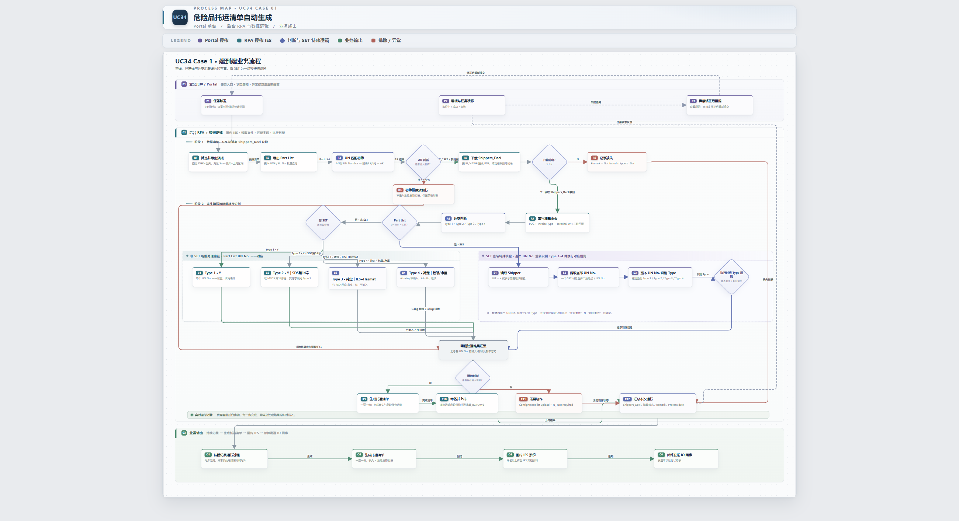
业务流程图

分阶段说明
阶段 | 节点 | 说明
触发 | P1 | 空运每日 00:00（DGR+当天）；海运每周一 00:00（Sea+四库+上周一~周日）；保留手动触发（R1）
数据准备与初筛 | R1→R4 | 筛选导出预报 → 导出 Part List → UN 匹配初筛（附表4）→ AR 判断【Y/SET/候选→R5；N/#N/A→R4 排除（仍参与票级汇总）】
Shippers_Decl 获取 | R5→R6 | 按 BL/HAWB 下载；失败→R6 记录"Not found shippers_Decl"，不阻断（R3）
表头与明细 | R7→R8 | 表头三键 Mapping（附表1，无命中该票失败 R4.2）→ Type 分支判断【UN=SET→S1-S4 套装逐 UN 核验；非 SET→B1-B4 按 Type1-4 处理】
票级判定与生成 | R9/R11 | 明细汇聚→票级判断【有纳入→R9 生成清单→R10 命名上传；无纳入→R11 N_ Not required】
汇总与输出 | R12→O1-O4 | 附表5 运行结果汇总（O1 持续记录）→ O2 一票一份清单 → O3 回传 IES+ 文档资料 → O4 邮件发送 IO 同事
反馈环 | R12→P2/P3 | 状态反馈工作台；失败任务经 P3（IES 修正数据）后回到 P1 批量重提（随下次调度）或单票立即重跑

存档结构（Case1）
<存档根（配置化，T盘/SharePoint，D2）>
└─ <操作日期 YYYY-MM-DD>
└─ <BL/HAWB>
├─ MSDS（如涉及，按 PN/UN 多份）
├─ shippers_Decl_<BL/HAWB>.pdf
├─ part list（含 AR 列初筛结果）
└─ 道路运输危险货物托运清单_<BL/HAWB>.xlsx
年度操作记录独立成表，以 12 月 31 日为截止按年份命名（R8.2）。

6.2 系统交互时序
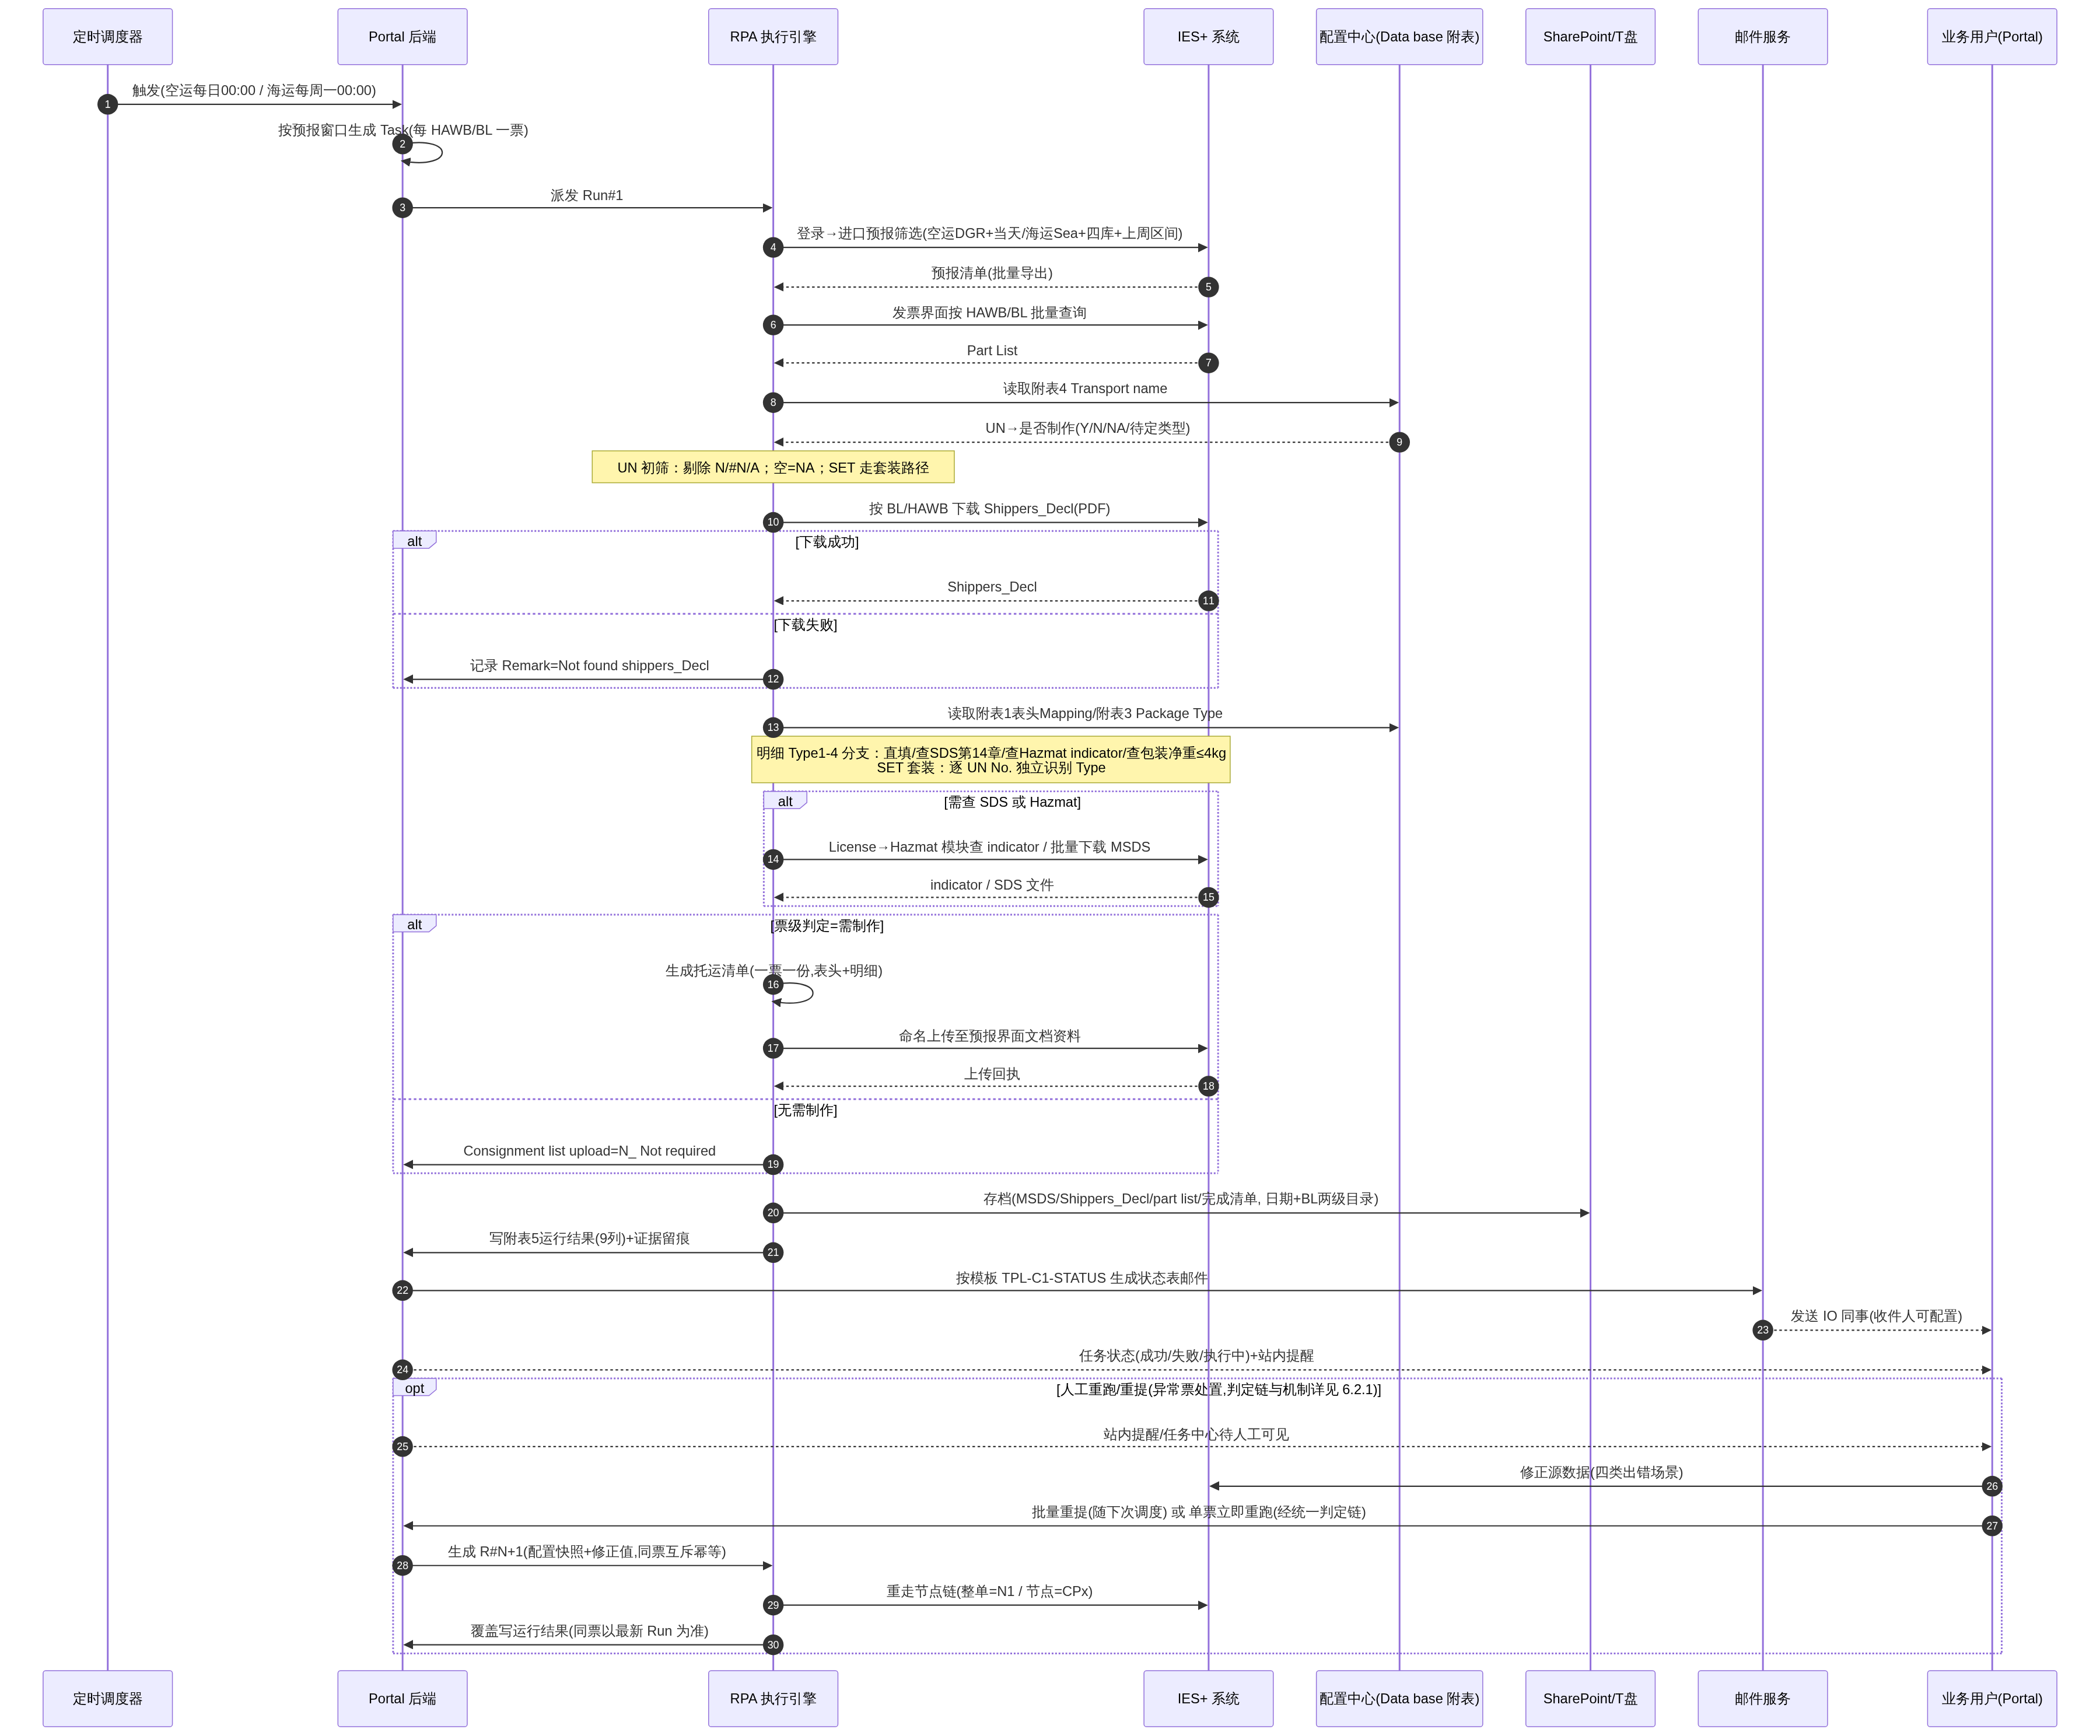

6.2.1 重跑交互时序与判定流程（整单/节点/批量重提）
三个人工恢复入口（任务详情「整单重跑」/「从节点重跑」、任务中心「批量重提」）统一走同一条判定链；前端按判定链控制按钮显隐，后端在提交时复核（防状态在点击后已变化）。批量重提不立即执行，登记后随下次定时任务运行（R9.3）。

判定流程
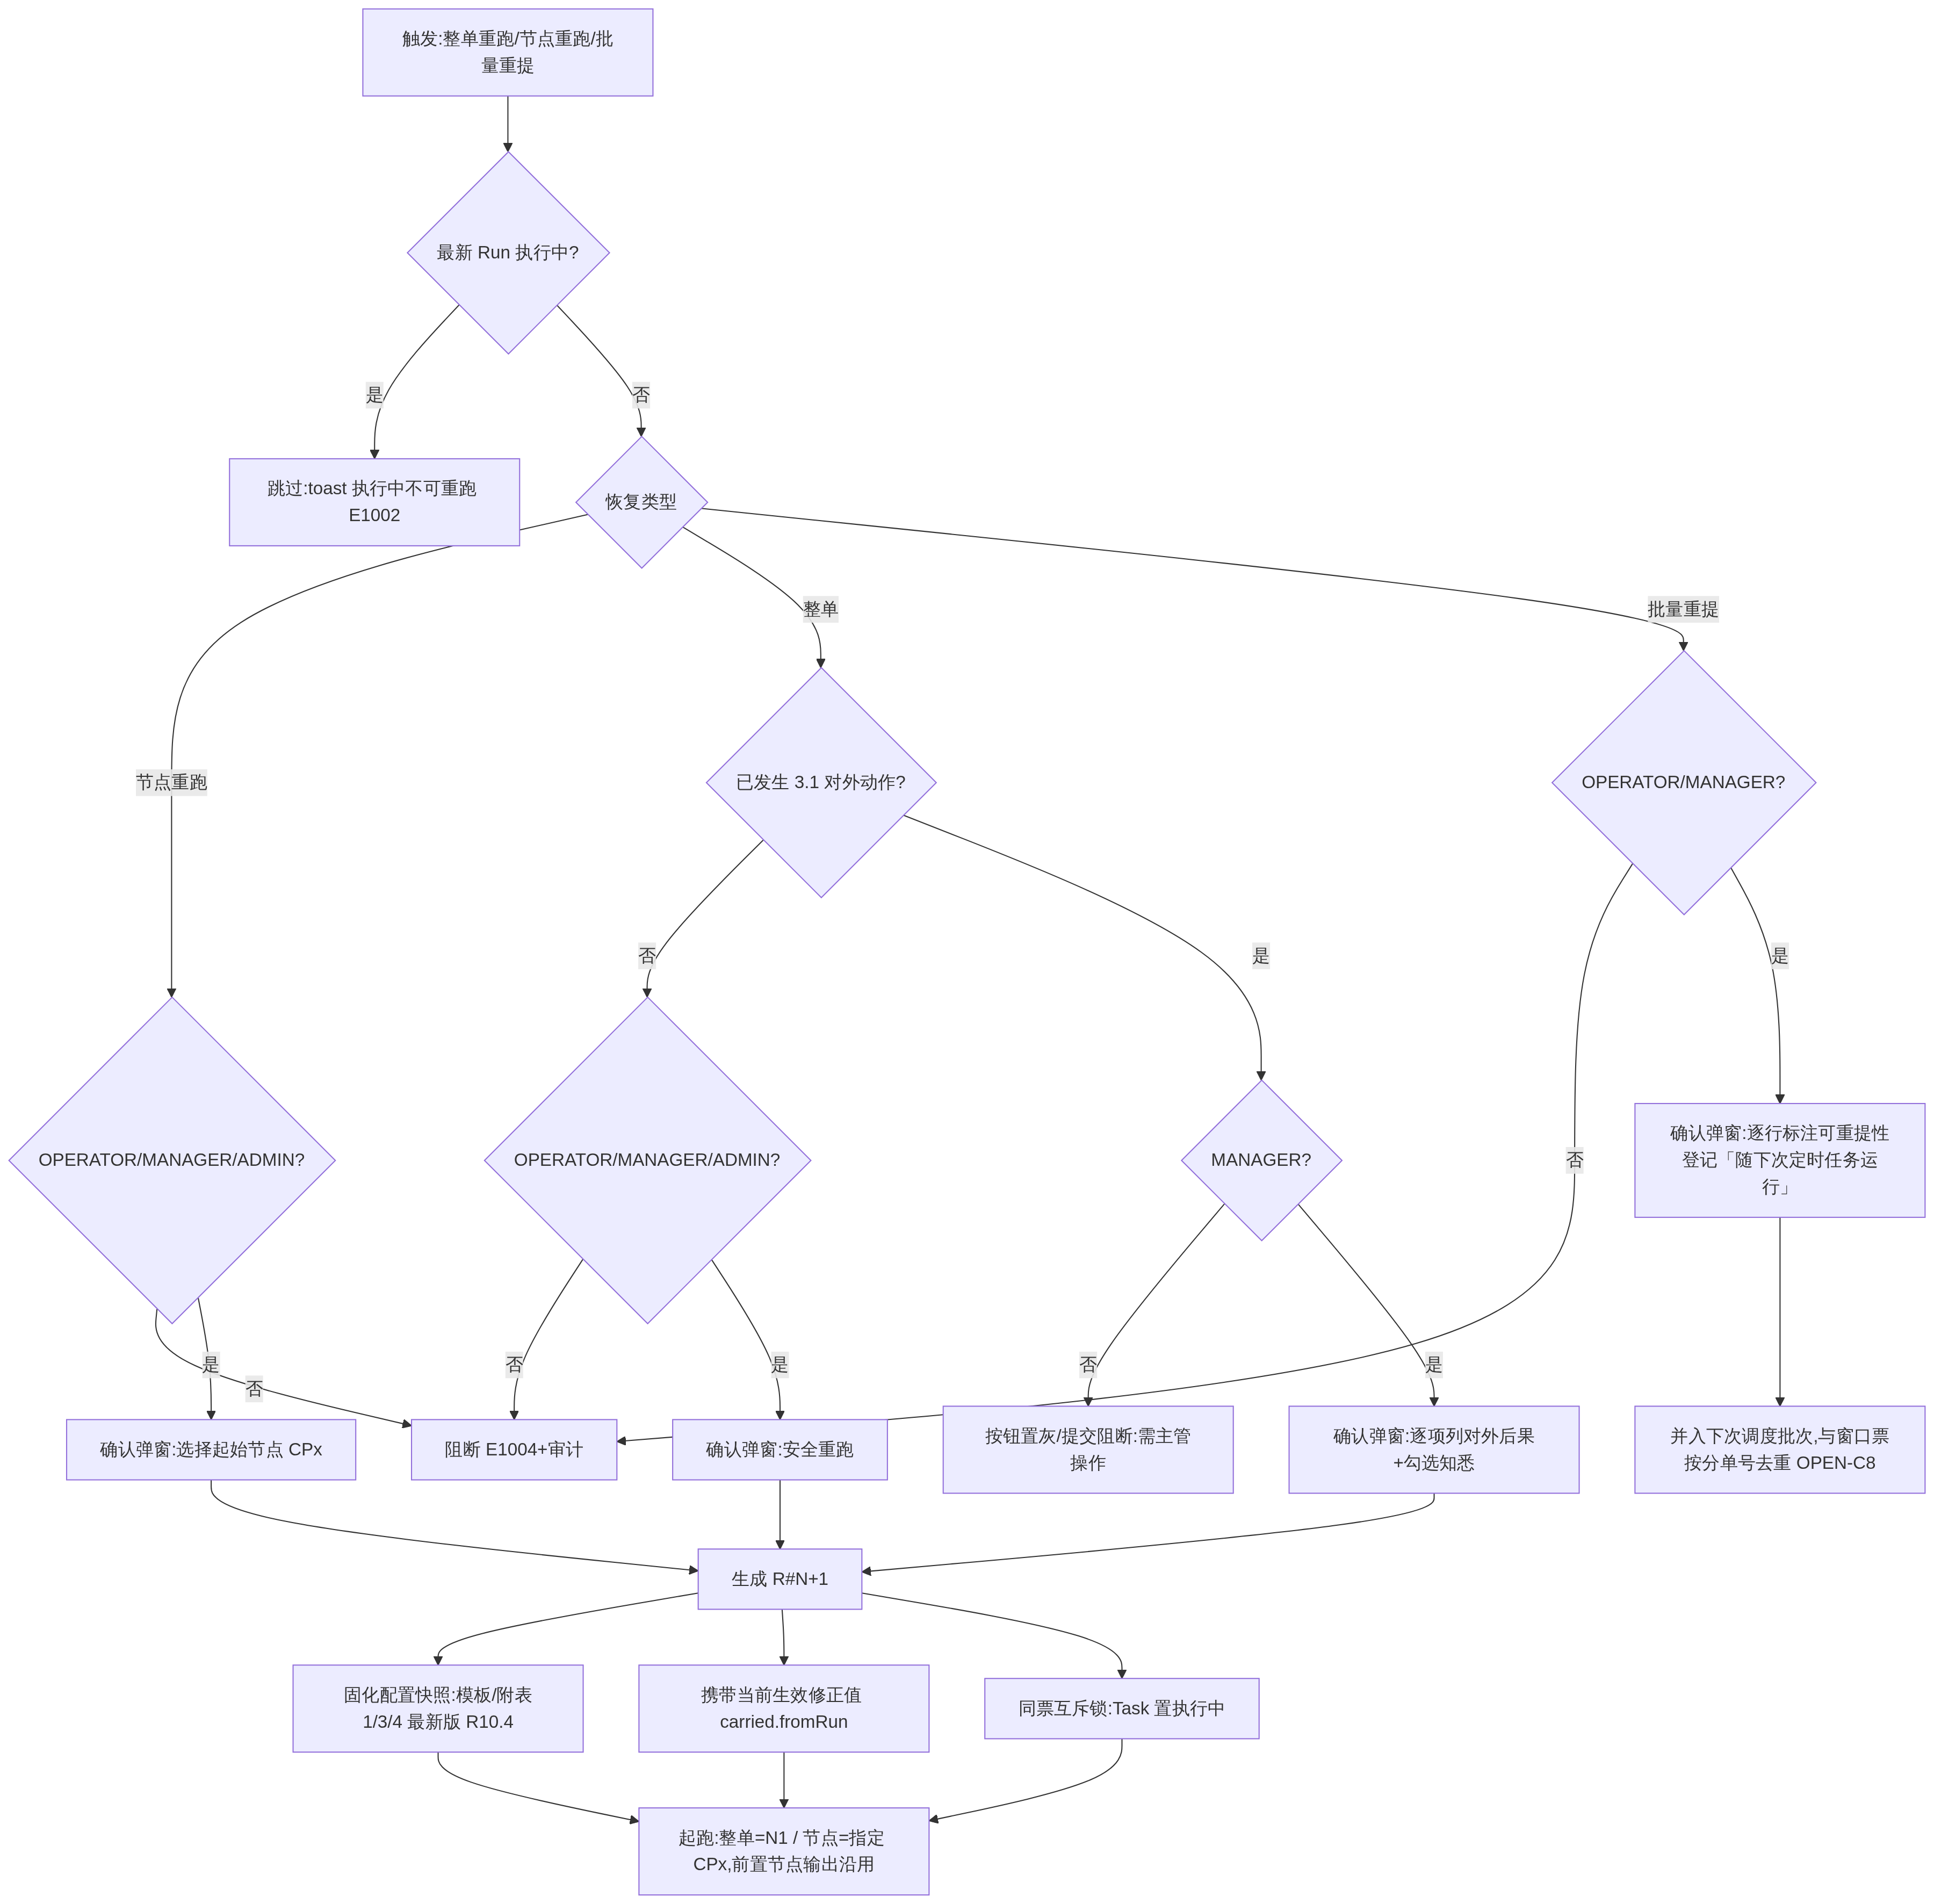

时序图
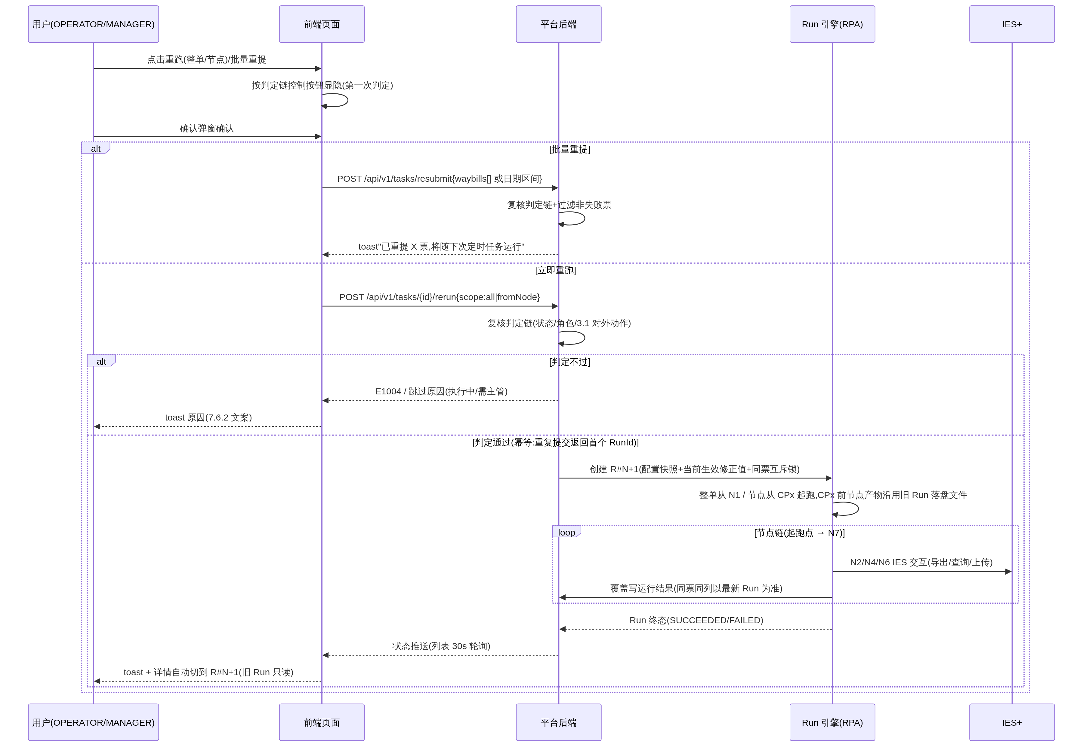

时序关键点（开发实现基准）
# | 时点/机制 | 规则
1 | 双重判定时点 | 按钮显隐在页面渲染时按判定链计算；提交时后端复核同一判定链（两时点间状态可能已变，如他人已重跑）
2 | 配置快照时点 | R#N+1 创建瞬间固化清单模板/附表1/3/4 版本（R10.4），Run 内不变；因此"补配置后重跑生效"（J7 闭环）
3 | 修正值携带 | 创建 R#N+1 时读取该票当前生效修正版本写入新 Run（carried.fromRun）；历史 Run 的修正记录只读留存，不重复累计
4 | 检查点输出沿用 | 从 CPx 起跑时，CPx 之前节点的产物（导出文件、初筛结果、识别结果）沿用旧 Run 落盘文件，不重新生成；CPx 及之后节点全部重算
5 | 同票互斥与幂等 | 同 HAWB/BL 同一时刻只允许一个执行中 Run；执行中到达的请求：批量=跳过计数，接口重复提交=返回首个 RunId；不产生重复清单上传/附表5 行
6 | 批量重提 | 逐票独立走判定链（仅失败票可重提，非失败自动过滤并提示）；登记后不立即执行，随下次同运输方式定时批次运行，与该批窗口票按分单号去重【口径待确认 OPEN-C8】
7 | 终态重置 | 新 Run 终态按本次执行重新判定（G1~G3）；原失败票重跑成功→SUCCEEDED，任务离开待人工聚合口径
8 | 结果覆盖边界 | 附表5/年度记录同票以最新 Run 覆盖写；已外发邮件不回溯修改，重跑后新状态是否补发邮件【待确认 OPEN-C11】

6.3 页面跳转与业务闭环
编号 | 从 | 操作 | 到 | 携带数据 | 状态/权限变化 | 用户下一步
J1 | 工作台 | 点"已完成/执行中/待人工处理"卡 | 任务中心 | `mode=air\ | sea&status=…` | 无 | 浏览/处置对应票
J2 | 工作台 | 点"已发送邮件"卡 | 邮件中心已发送列表 | status=sent | 无 | 核查外发结果
J3 | 任务中心 | 行点击 | 任务详情 | taskId（默认当前生效 Run） | 无 | 核对/修正/重跑
J4 | 任务详情 | 整单/节点重跑 | 任务详情 | 新 R#N+1 | 异常态→执行中；历史 Run 只读 | 观察新 Run
J5 | 提醒中心 | 点提醒 | 任务详情 | taskId + RunId | 提醒置已读 | 处置异常
J6 | 任务详情 | 失败原因"表头 Mapping 无匹配"→去维护 | 配置中心 | 定位附表1 | 无 | 补三键 Mapping 后重跑
J7 | 配置中心 | 上传附表/模板新版本 | 配置中心 | 版本+1 | 对后续新建 Run 生效（快照 R10.4） | 回任务详情重跑（J4）
J8 | 任务中心 | 批量重提提交 | 任务中心 | 重提登记 | 票标记"随下次定时任务运行" | 等下次批次结果
J9 | 邮件中心 | 编辑模板保存 | 邮件中心 | 模板版本更新 | 对下次外发生效；写审计 | —
J10 | 任务中心 | 新建任务提交成功 | 任务详情 | 新 taskId（R#1） | 无 | 观察执行
J11 | 任务详情 | 停止并重新触发 | 任务详情 | 终止指令+新 R#N+1 | 执行中→新 Run | 观察新 Run
J12 | 任务详情 | 查看归档 | 存档目录（只读） | 票存档路径 | 无 | 取证/核对

闭环验证：调度触发 → 任务中心出现新票 →（异常）提醒 → J5 任务详情 → J4/J8 处置 → 新 Run 或下次批次 → 已完成 → J12 存档可查 → 附表5+邮件通达。配置类异常由 J6→J7→J4 根治，无断点；失败票批量恢复由 J8 承载；卡死票由 J11 兜底。

第七部分：功能设计

7.1 功能清单
编号 | 功能 | 优先级 | 原型/截图
F001 | 定时调度触发（空运每日/海运每周一） | P0 | 无 UI（执行链节点1）
F002 | 手动新建任务 | P0 | tasks / tasks.png
F003 | IES 预报筛选导出 | P0 | 无 UI（节点2）
F004 | Part List 导出与 AR 列标注 | P0 | 无 UI（节点2-3）
F005 | UN 匹配初筛（附表4） | P0 | 无 UI（节点3）
F006 | Shippers_Decl 下载与缺失记录 | P0 | 无 UI（节点2/4）
F007 | 表头自动填写（附表1 三键） | P0 | 无 UI（节点5）
F008 | 明细 Type1-4 分支 | P0 | 无 UI（节点5，原型缺口）
F009 | SET 套装特殊核验 | P0 | 无 UI（节点5，原型缺口）
F010 | 票级判定与清单生成 | P0 | 无 UI（节点5）
F011 | 命名与上传 IES 文档资料 | P0 | 无 UI（节点6）
F012 | 运行结果记录（附表5） | P0 | 无 UI（节点7 数据源）
F013 | 邮件自动通知（模板 TPL-C1-STATUS） | P0 | rules / mail-center.png
F014 | 工作台看板（空运/海运 5 卡） | P0 | index / home.png
F015 | 任务中心与任务详情（Task/Run 两层） | P0 | tasks / task-detail
F016 | 失败任务批量重提（随下次调度） | P0 | 原型缺口（需在 tasks 补查询+登记弹窗）
F016b | 单票立即重跑（整单/节点） | P0 | task-detail
F016c | 长时执行中任务停止并重新触发 | P1 | 原型缺口（需在 task-detail 补按钮态）
F017 | 配置中心（5 项配置+版本管理） | P1 | config / config.png
F018 | 邮件模板与收件人配置 | P1 | rules
F019 | 存档管理（日期/BL 两级目录） | P1 | 无 UI
F020 | 年度操作记录 | P1 | 无 UI
F021 | 提醒与审计留痕 | P1 | notify / govern
F022 | RBAC 只读展示 | P2 | rbac

7.2 核心业务规则

R1 触发与调度
- R1.1 空运：每日 00:00 自动运行；筛选 Invoice Type=DGR，Pre-alert creation=当天
- R1.2 海运：每周一 00:00 自动运行；筛选 Invoice Type=Sea，PDC=四个 Hazmat 库房（South/West/North/East 3PL），Pre-alert creation=上周一~上周日
- R1.3 空运/海运均保留手动触发入口
- R1.4 运行时间可配置（Portal 可按实际运行时长调整）
- R1.5 一票任务 = 一个 HAWB/BL；对应一份托运清单

R2 UN 初筛
- R2.1 UN No. 为空 → 匹配结果 NA → 无需制作
- R2.2 UN No.=SET → 结果为 Y → 按 Y 逻辑制作且必须走套装核验路径
- R2.3 剔除附表4 I 列为 N 和 #N/A 的行；其余进入后续
- R2.4 初筛结果写回 part list 最后一列（AR 列"核查是否需要制作托运清单"）

R3 Shippers_Decl 获取
- R3.1 每票必须尝试下载并记录 Y/N（能否下载均记录）
- R3.2 未下载到 → Remark="Not found shippers_Decl"，流程不阻断
- R3.3 文件命名 shippers_Decl_HAWB/BL
- R3.4 Pre-alert creation date 显示口径：空运=运行当日；海运=区间（如 2026/09/07~2026/09/13）

R4 表头填写
- R4.1 按 BL/HAWB 取 PDC + Invoice Type + Terminal WH 三键，查附表1 Mapping list 填写表头 10 个字段（字段级规格见 8.0.2）；Mapping 需配置化（人员/供应商变动）
- R4.2 三键匹配前需做归一化（去首尾空格/换行、Invoice Type 大小写归一）；无命中 → 该票任务失败，Remark 记录"表头 Mapping 无匹配"，生成站内提醒由管理员维护附表1 后重跑（J6→J7→J4 闭环）

R5 明细填写（Type1-4）
- R5.1 Type1（Y）：单个 UN No. 一一对应，按附表2/3/4 匹配关系直接填写
- R5.2 Type2（Y，查 SDS 第14章）：下载 MSDS → 取第14部分"联合国运输名称"或"道路运输 (JT/T 617)"填入运输名称列；有"公路运输"分类时优先选用；第14部分多格式需兼容；无 SDS → 邮件状态表 Remark 记录，不阻断其他明细；其他字段同 Type1
- R5.3 Type3（待定，查 IES+ Hazmat indicator）：N→普通货物不纳入；Y→危险品纳入并查 SDS 第14章（同 R5.2）
- R5.4 Type4（待定，查包装规格/净重）：part list AJ 列 Unit N.W ≤4kg 不纳入；＞4kg 有 Shippers_Decl 则纳入；无则记录 Remark="含UN3082/UN3077，需进一步核查包装规格是否大于5L/5KG"
- R5.5 SET 套装：套装内每个 UN No. 独立识别 Type 并分别得出"是否制作/如何制作"结论；套装 MSDS 下载需结合 UN No. 选取对应行；SET 涉及的危险品 UN No. 在明细单中逐一列明
- R5.6 混合待定：一票中 Type3 与 Type4 并存且确认后均无需 → 整票 N_ Not required
- R5.7 明细填充细则（源自附表2/附表4，列级 Mapping 见 8.0.3）：
- 包装类别：Shippers_Decl "Packing Group" 为空或为"-"时填 "-"
- 备注列：涉及 L/ML 等体积单位需注明（如 1.28L）
- 满足附表4 中 JT/T 617 特殊规定豁免条件的 UN No. 不在明细单体现（附表4 I 列已为 N/豁免备注）；其余涉及的 UN No. 全部写上
- 附表4 中 SP274=Y 的 5 个 UN（1760/1987/1993/3175/3259）即 Type2，运输名称必须取自该 PN 中文 SDS 第14部分

R6 票级判定与清单生成
- R6.1 全票无纳入明细 → Consignment list upload="N_ Not required"，不生成清单
- R6.2 存在纳入明细 → 生成清单（一票一份，表头+危险货物明细）
- R6.3 清单命名：`道路运输危险货物托运清单_BL/HAWB`

R7 上传与通知
- R7.1 清单上传至 IES+ 预报界面文档资料下；记录上传状态 Y/N
- R7.2 邮件发送 IO 同事（收件邮箱清单可配置），正文固定引导语+状态表
- R7.3 状态表 9 列 = 附表5 八列 + Process date；由系统按运行结果自动生成

R8 存档
- R8.1 按操作日期一级目录 + BL/HAWB 二级目录存档：MSDS、Shippers_Decl、part list、完成版托运清单
- R8.2 每日操作记录累积存档；以 12月31日 为截止按年命名
- R8.3 路径配置化（T盘/SharePoint，选型并入 D2；迁移时同步更新配置）

R9 任务治理与重跑
- R9.1 Task/Run 分层：任务状态由最新 Run 推导；历史 Run 不可变只读；重跑生成新 Run
- R9.2 UC34 无人工审批；字段修正仅留痕、自下次执行携带
- R9.3 失败任务：IES 修正数据后可按分单号或 Pre-alert creation date 批量查询重提（随下次定时任务运行，OPEN-C8）；单票可立即整单重跑；支持从失败节点起重跑
- R9.4 长时间"执行中"：可停止并手工重新触发（限授权角色，本期实现；阈值 OPEN-C9）
- R9.5 已知出错场景四类：document 缺失、UN 标识改变、主数据变化、运单号改变
- R9.6 重跑不得产生重复清单上传/附表5 行/存档目录；同票互斥幂等；统一判定链、时序与机制见 6.2.1
- R9.7 发生对外动作（3.1 清单）后的整单重跑仅 MANAGER 可触发，弹确认提示已发生的对外后果；节点级重跑不受限

R10 配置与权限
- R10.1 四张配置（清单模板/附表1/附表3/附表4/邮件记录表）均配置化+版本管理
- R10.2 IO 收件人清单可配置
- R10.3 RBAC 由 Alice 管理；平台只读；职责分离（主管无字段修正权、操作员无对外动作确认权）
- R10.4 配置生效语义：Run 启动时快照本次执行所用模板与附表版本，Run 内不变；新 Run 用最新版【待确认 OPEN-C14】
- R10.5 路径/收件人/重试/等待时间不得硬编码；IES+ 凭据密钥托管且不入日志

7.3 原型及交互规则说明
原型复用 Case1_Demo_Final 2\页面demo（12 页），截图位于 prototypes/images/；导航见 prototypes/index.html。Demo 仅作形态参照，行为以本节与 7.6 通用规格为准；Demo 与最终设计偏差见附录 A-1。

7.3.1 工作台（F014）
页面名称：工作台（index.html） | 用户角色：全部角色（AUDITOR 只读） | 进入条件：登录后默认落地页
页面目标：异常分拣入口——让业务 10 秒内判断"今天/本周 Case1 有没有要我处理的票"，分空运/海运两区块呈现。
功能说明：Case1 空运/海运两区块任务汇总看板，支持点击穿透到任务中心与邮件中心；不提供票级操作。
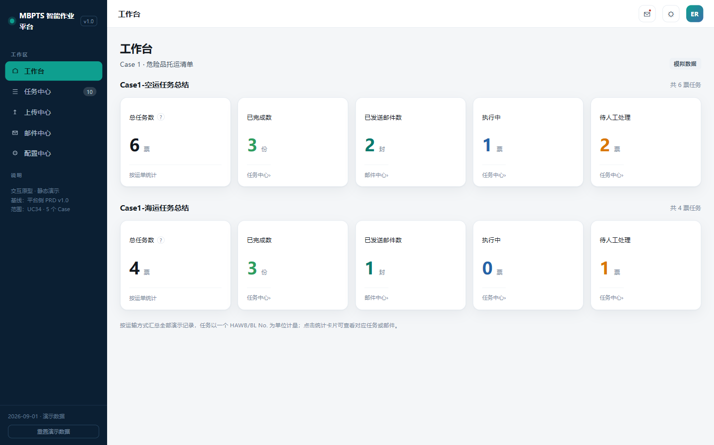
工作台
展示字段（每个字段须回答"为什么存在、来源、谁用、影响什么"）：
# | 字段 | 口径/取值 | 数据来源 | 为什么需要（业务原因）
1 | 区块标题 | "Case1-空运任务总结" / "Case1-海运任务总结" | 调度配置 | 空运日批与海运周批节奏不同（R1.1/R1.2），业务分开关注
2 | 总任务数（票） | 范围内去重 HAWB/BL 数（按最新 Run 计数）；"?"tooltip 说明票粒度 | GET /api/v1/workbench/summary | 与附表5 对总数；不可点击（避免与"已完成"口径混淆）
3 | 已完成数（份） | 最新 Run = SUCCEEDED 的票数 | 同上 | 自动化成果口径
4 | 已发送邮件数（封） | 本范围已外发状态邮件数 | 邮件外发审计 | IO 触达确认入口（R7.2）
5 | 执行中（票） | 最新 Run = CREATED/DISPATCHED/RUNNING | 同上 | 判断"批次还在跑，先别介入"
6 | 待人工处理（票） | 待上传 ∪ 有差异 ∪ 失败（聚合快捷口径，不互斥） | 同上 | 核心分拣口径：业务每日第一件事看这张卡

按钮与操作：
按钮/操作 | 显示条件 | 点击触发 | 系统处理 | 结果与反馈
已完成/执行中/待人工处理卡 | 恒可用 | 带参跳任务中心（J1：`mode=air\ | sea&status=completed\ | running\ | manual`） | — | 任务中心按筛选展示，顶部显示来源 banner +「清除工作台筛选」
已发送邮件卡 | 恒可用 | 跳邮件中心已发送列表（J2，status=sent） | — | —
总任务数卡 | 恒展示 | 不可点击，hover 显示票粒度 tooltip | — | —

空态与异常：
- 无任务数据（US-C01 E2）：5 卡显示 0，不报错、不产生告警。
- 统计接口失败：卡片显示 "--" + 重试图标，点击重试仅刷新统计区，不阻断导航。

7.3.2 任务中心（F002/F015/F016）
页面名称：任务中心（tasks.html） | 用户角色：全部角色（操作按角色控制） | 进入条件：侧栏直达，或工作台/提醒带参跳入（J1/J5/J8）
页面目标：Case1 票统一台账视图（状态取最新 Run）+ 失败票批量恢复入口。
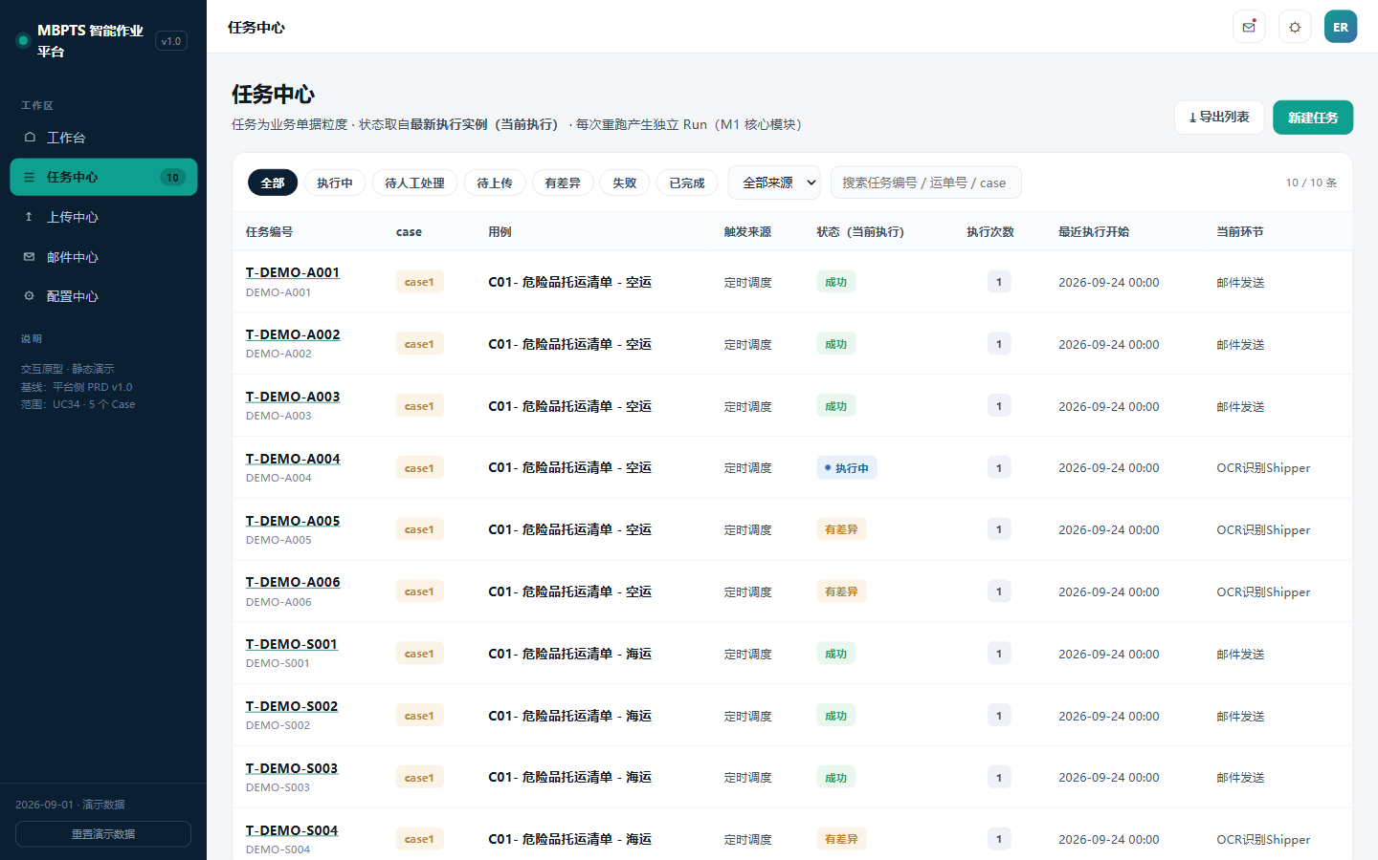
任务中心
查询与筛选区（每个筛选条件=业务实际查票习惯的一种入口）：
# | 控件 | 取值/输入规则 | 为什么需要（业务原因）
1 | 状态 chip ×7 | 全部/执行中/待人工处理（聚合：待上传∪有差异∪失败，不互斥）/待上传/有差异/失败/已完成 | 异常分拣主路径；"失败"专盯需重提的票（US-C08）；Case1 业务上"待上传"基本不适用（无需上传文件，见附录 A-1），chip 为平台统一能力保留
2 | 来源下拉 | 全部/定时调度/手动创建/手动触发/重跑 | 区分系统自动产出票与人工干预票
3 | 关键词搜索 | 任务编号/运单号（HAWB/BL）/case/用例 模糊匹配 | 业务跨系统对单时手里通常只有运单号

列表字段（列|含义|来源|为什么展示）：
列 | 含义 | 数据来源 | 为什么展示
任务编号 | T-编号，副行显示 HAWB/BL No. | Task | 票唯一锚点
case / 用例 | case1 tag；C01-空运/海运 | Task | 多 Case 平台下区分流程归属与运输方式
触发来源 | 定时调度/手动创建/手动触发/重跑 | Task | 自动化率口径
状态（当前执行） | 最新 Run 状态映射（8.1 状态机） | Run | 异常分拣核心
执行次数 | Run 数量 | Task | ≥3 次=反复失败票，重点关注
最近执行开始 | 最新 Run 开始时间；定时来源显示当天 00:00 | Run | 与调度口径对齐（US-C01 AC5）
当前环节 | 最新 Run 当前/失败节点名（如"N5 托运清单写入"） | NodeExecution | 不进详情即可定位卡点

按钮与操作：
按钮 | 显示条件 | 触发与系统处理 | 结果与反馈
「新建任务」 | OPERATOR/MANAGER/ADMIN | 弹窗选运输方式（空运·C01/海运·C01）→「创建并执行」（控件规格 7.6.1a） | 建 Task+R#1 立即执行；跳任务详情（J10）
「批量重提」 | OPERATOR/MANAGER（原型缺口，7.6.1b） | 弹窗：按分单号（多值）或 Pre-alert creation date（区间）查询失败任务 → 勾选 → 确认登记 | 票标记"随下次定时任务运行"（R9.3，OPEN-C8）；toast"已重提 X 票，将随下次定时任务运行"（J8）
「导出列表」 | OPERATOR/MANAGER | GET /api/v1/tasks/export（当前筛选生效） | CSV=列表列（任务编号/HAWB-BL/运输方式/用例/case/来源/状态/执行次数/最近执行开始）
行点击 | 全部角色 | 跳任务详情（J3） | —
「清除工作台筛选」banner | 仅从工作台带参进入时显示 | 清除 URL 参数恢复全量列表 | —

空态与异常：
- 无任务：空态+"今日暂无 Case1 任务"；筛选无结果：空态+"清除筛选"。
- 重提/新建失败：toast 错误码+原因（E1002 执行中 / E1004 权限不足 / E4002 重复分单）。
- 列表加载失败：空态+「重试」按钮，筛选条件保留不丢失。

7.3.3 任务详情（F015/F016b/F016c）
页面名称：任务详情（task-detail.html?id=…） | 用户角色：全部角色（修正/重跑按角色控制，AUDITOR 只读） | 进入条件：任务中心行点击（J3）/提醒点击（J5）/新建任务提交后（J10）
页面目标：单票全生命周期"处置台"——核对、修正、重跑、取证一页完成。
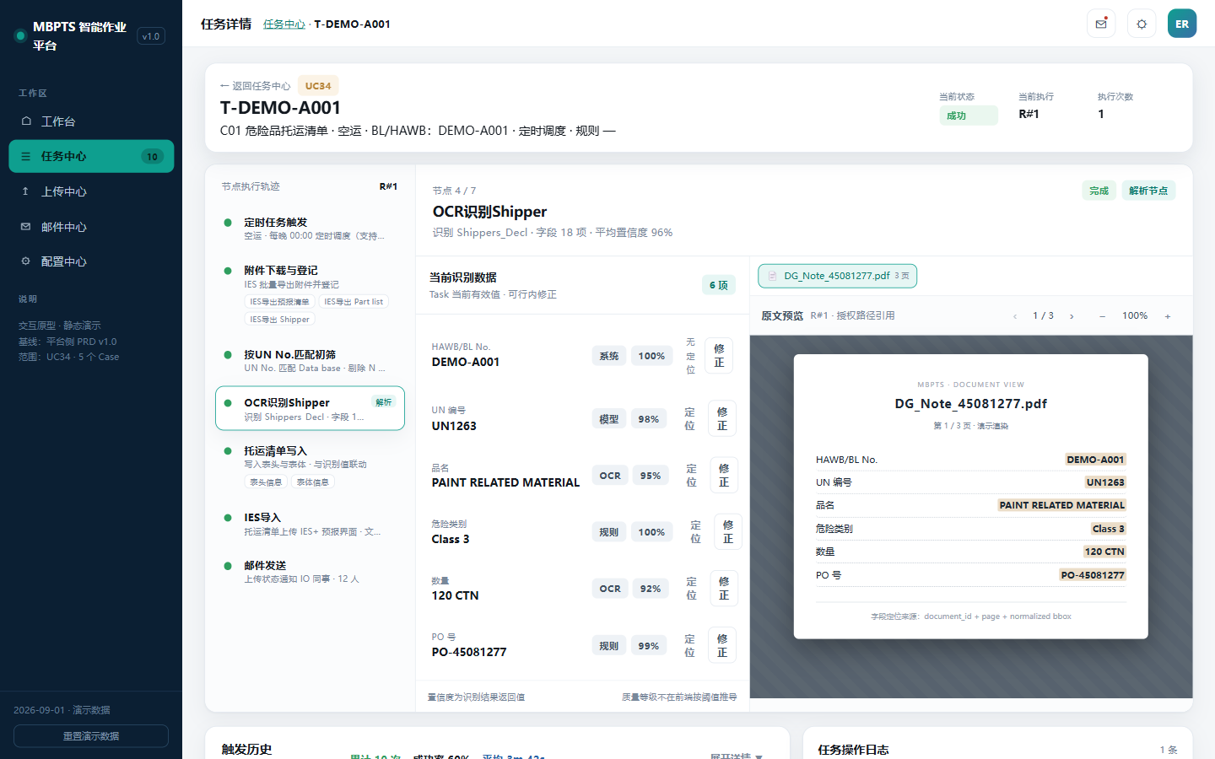
任务详情
头部信息区字段（全部只读）：
字段 | 来源 | 为什么展示
任务 ID + 返回任务中心 | Task | 定位与返回；返回时保留任务中心筛选条件
case · 空运/海运 · BL/HAWB · 触发来源 · 规则 | Task | 票身份五要素；排查触发问题时定位来源
当前状态 · 当前执行 R#n · 执行次数 | Run / Task | 状态机可视；执行次数多=反复失败预警

头部操作按钮（状态 × 角色条件矩阵）：
状态 | 按钮 | 显示条件 | 触发与系统处理 | 结果与反馈
失败 FAILED | 「↻ 整单重跑（生成新执行）」 | OPERATOR/MANAGER/ADMIN（已发生 3.1 对外动作时仅 MANAGER，R9.7） | 确认弹窗（安全/对外两态，7.6.1c）；POST /api/v1/tasks/{id}/rerun{scope:all} | R#N+1 从 N1 起跑，携带当前生效修正值
失败 FAILED | 「从节点重跑」 | OPERATOR/MANAGER/ADMIN | 弹窗选择起始节点（默认=失败节点）；POST rerun{scope:fromNode} | R#N+1 从指定 CPx 起跑，前置节点产物沿用
有差异 DIFF_PENDING | 「上传文件/整单重跑」 | OPERATOR/MANAGER | 弹窗上传区禁用态："无需上传文件 / Case 1 由系统自动从 IES+ 获取数据"（demo 现状保留）；仅可整单重跑 | 同上
执行中 RUNNING（长时） | 「停止并重新触发」 | 授权 OPERATOR/MANAGER/ADMIN；原型缺口（7.6.1d；阈值 OPEN-C9） | 二次确认→发终止指令→自动触发新 R#N+1（J11） | toast"已停止并重新触发"；停止写审计
任意状态 | 「查看归档」 | 全部角色 | 跳存档目录（J12，只读） | —
执行中 | —（其余操作均不可用） | — | 执行中不可重跑/修正，仅可观察 | —

节点轨道区（Case1 7 节点）：
- 定时任务触发（手动新建任务首节点显示"手动触发"）
- 附件下载与登记（子步骤：IES导出预报清单 / IES导出 Part list / IES导出 Shipper）
- 按 UN No. 匹配初筛
- OCR 识别 Shipper
- 托运清单写入（子步骤：表头信息 / 表体信息）
- IES 导入
- 邮件发送
节点状态点 ok/run/fail/review/queued；失败节点标红并显示"从此节点重跑"；各节点子步骤可展开。
当前识别数据区（解析节点 N4 工作区）：
- 字段表：字段名/值/来源 tag（模型/OCR/规则/系统）/置信度+质量等级（高=无色/中=蓝/低=金色高亮）/「定位」/「修正」。
- 「定位」：右侧原文预览自动切到对应文档 tab、跳到对应页并框选高亮；规则推导字段显示"无定位"+原因。
- 「修正」：仅 OPERATOR + 当前生效 Run + 非执行中 时可用；行内编辑→按 8.0.1"取值/校验"列实时校验→「保存并留痕」记录 delta={old, tm, runNo}（PATCH /api/v1/tasks/{id}/runs/current/fields/{k}）。修正不自动生效，保存后 toast"修正已留痕，需重跑后生效"，并引导点击「整单重跑」。
原文预览区：文件 tabs（Shippers_Decl/MSDS/part list 等按实有文件出 tab）/翻页/缩放 60-160%。
证据与附件区：证据截图卡片（ev-card）+节点附件，内联抽屉预览，标注 WORM 留痕（trigger/process/operation 三类，EV-T/EV-P/EV-O 前缀+hash）。
两层历史：L1 触发历史（同 Case 兄弟任务+累计/成功率/平均耗时/15 天热力点阵）；L2 本任务 Run chips（R#1、R#2…含"当前"标记），历史 Run 只读（"正在查看：R#x"指示条+「切回当前执行 →」）。
异常横幅：WAIT_INPUT 琥珀/DIFF_PENDING 金/FAILED 红；含"UC34 全场景无人工审批，修正仅作留痕"提示。
操作日志：ops 折叠卡，任务级全操作留痕（修正/重跑/重提/停止/导出）。
异常提示：修正格式非法→行内红字阻断；历史 Run 尝试编辑→禁止并提示只读（E1003）；访问不存在任务→提示并引导返回（E1001）。

7.3.4 邮件中心（F013/F018）
页面名称：邮件中心（rules.html） | 用户角色：查看=全部；编辑=ADMIN | 进入条件：侧栏"邮件中心"；工作台邮件卡跳入（J2）
页面目标：Case1 运行结果邮件模板（TPL-C1-STATUS）的展示与维护；已发送邮件核查；邮件监听模块本期为空（Case1 定时触发）。
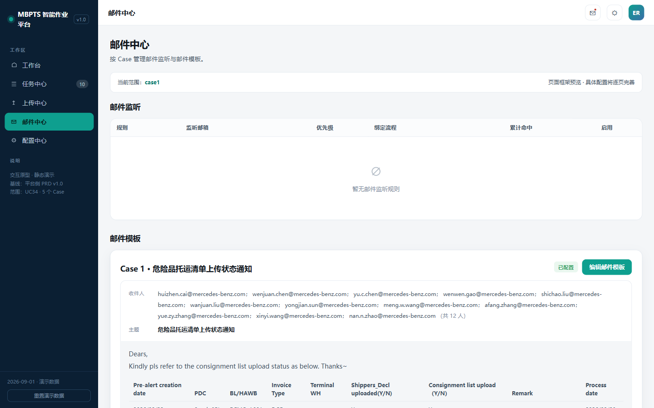
邮件中心
页面分区与字段：
分区 | 内容 | 说明/业务原因
邮件监听表 | 空列表保留表头（规则/监听邮箱/优先级/绑定流程/累计命中/启用） | Case1 为定时触发不监听邮件；作为平台能力预留（R1）
模板样张 | 收件人/主题/正文/上传状态表格 | 状态表由系统按运行结果自动生成（R7.3），不可手改
可用参数 | 9 个参数 chips | {{Pre-alert creation date}} {{PDC}} {{BL/HAWB}} {{Invoice Type}} {{Terminal WH}} {{Shippers_Decl uploaded(Y/N)}} {{Consignment list upload（Y/N)}} {{Remark}} {{Process date}}
已发送列表 | 邮件编号/主题/运输方式/发送日期/状态 | 外发审计入口（J2 落点）

预置模板（TPL-C1-STATUS）：主题=危险品托运清单上传状态通知；正文引导语=Dears, Kindly pls refer to the consignment list upload status as below. Thanks~ + 状态表；收件人=IO 邮箱清单（可配置，R10.2）。
编辑邮件模板（ADMIN，7.6.1f）：弹窗含收件人 checkbox 多选（全选/清空/计数）+主题+正文；保存校验非空→写审计；对下次外发生效（J9）。

7.3.5 配置中心（F017）
页面名称：配置中心（config.html） | 用户角色：查看=全部；维护=ADMIN | 进入条件：侧栏"配置中心"；或任务详情失败原因"表头 Mapping 无匹配"→「去维护」跳入（J6，自动定位附表1）
页面目标：Case1 所有"会变的业务口径"配置化——清单模板、四张 Data base 附表、共享盘监听（预留），业务变更不发版。
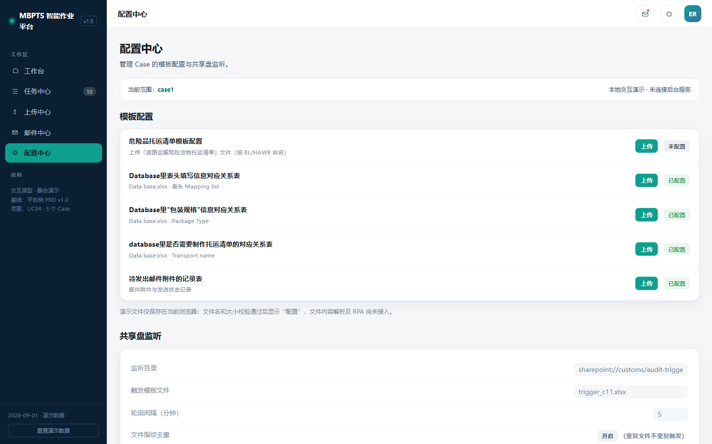
配置中心
配置项清单（配置项|业务用途|为什么需要它存在）：
配置项 | 内容 | 为什么需要（业务原因）
① 危险品托运清单模板 | 清单 .xlsx 模板（表头固定文案+表体结构，8.0.3） | 清单格式调整时只换模板不改代码
② 附表1 表头 Mapping list | PDC+Invoice Type+Terminal WH 三键→表头 10 字段（8.0.2） | 人员/供应商/地址变动只需更新配置（R4.1）；是"表头 Mapping 无匹配"失败票的根治入口（J6）
③ 附表3 Package Type | 英文包装描述→中文包装规格（8.0.4） | 新增包装类型只需加一行
④ 附表4 Transport name | UN No.→I 列判定（8.0.5） | 主数据变化（新 UN/判定调整）不发版
⑤ 邮件记录表 | 待发出邮件附件的记录表 | 附表5 汇总口径配置
共享盘监听区 | 只读：监听目录/触发模板/轮询 5 分钟/文件指纹去重 | 平台预留能力，Case1 不使用（保存按钮禁用）

上传校验与版本管理（7.6.1g）：文件名前缀"道路运输危险货物托运清单_"+运单号（≤100字符/禁非法字符）+.xlsx+非空+≤20MB；通过→"已配置"，失败→"解析失败/未配置"（E2001/E2003）；每次上传版本 v+1，历史版本可查看/下载，生效=最新（对后续新建 Run 生效，Run 内快照 R10.4）。

7.3.6 提醒中心（F021）
页面名称：提醒中心（notify.html） | 用户角色：全部（本人范围）
页面目标：Case1 任务异常自动生成的站内提醒聚合入口；外发审计入口。
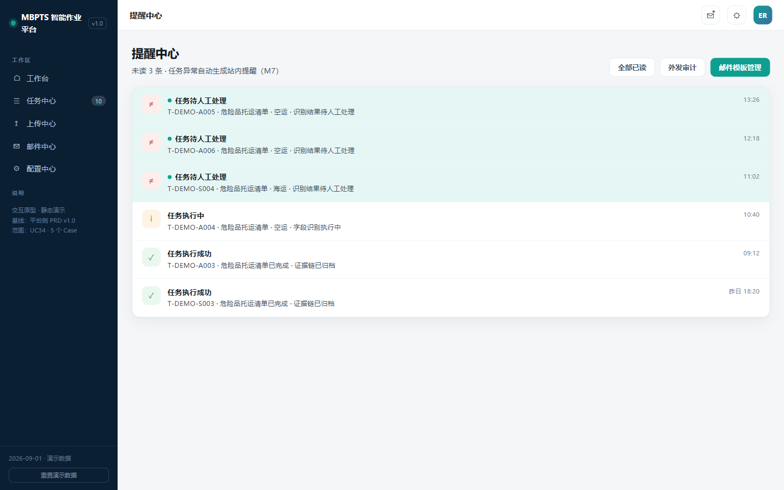
提醒中心
Case1 提醒类型与模板（站内，不额外外发）：
触发事件 | 提醒标题模板 | 接收角色 | 点击行为
IES+ 登录失败（E3001） | "Case1 任务失败：IES+ 登录失败，请检查凭据" | OPERATOR/ADMIN | 跳任务详情失败节点（J5），提醒置已读
表头 Mapping 无匹配（R4.2） | "Case1 任务失败：{BL/HAWB} 表头 Mapping 无匹配，请维护附表1" | OPERATOR/ADMIN | 跳任务详情；可转配置中心（J6）
清单上传失败（E3004） | "Case1 任务失败：{BL/HAWB} 清单上传 IES 失败，可重跑" | OPERATOR | 跳任务详情
邮件发送失败（E4001） | "Case1 运行结果邮件发送失败，已重试 3 次" | ADMIN | 跳治理运营台
批次完成 | "Case1 {空运/海运} 批次完成：共 X 票，待人工 Y 票" | OPERATOR/MANAGER | 跳工作台

操作：「全部已读」（顶栏红点清零）；「外发审计」弹窗列出已发送邮件记录；「邮件模板管理」跳邮件中心。提醒不产生票级状态变化，仅是 J5 入口。

7.3.7 权限中心（F022，只读）
页面名称：权限中心（rbac.html） | 用户角色：全部（只读）
页面目标：我的权限/权限矩阵/数据范围/决策记录四 Tab；授权由 Alice 管理，本页无编辑入口。
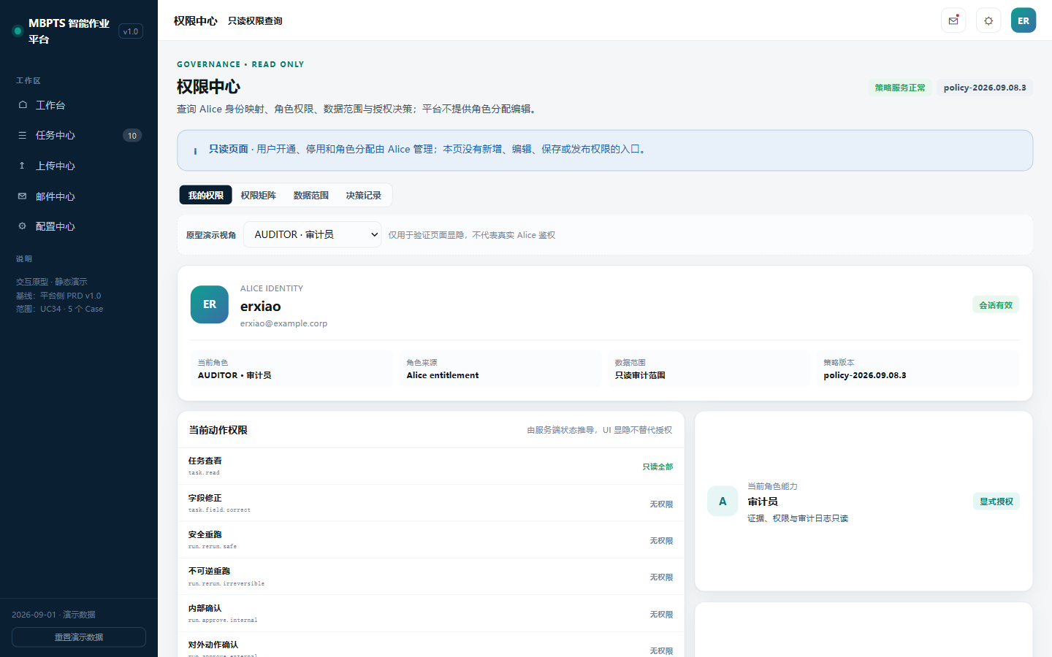
权限中心
Tab | 内容 | 说明
我的权限 | 身份卡+角色能力+动作权限+"MAINTAINER 不是超管"提示 | 全员权限自查
权限矩阵 | 角色×动作表格+职责分离说明 | 与第三部分矩阵一致
数据范围 | 行级/场景/供应商/字段掩码+授权 JSON 示例 | OPERATOR 仅本人相关
决策记录 | 时间/主体/动作/资源/允许\ | 拒绝/策略版本 | US-C14 AC4

7.3.8 平台能力引用
页面 | 截图 | Case1 使用方式
治理运营台 | govern.png | DAG 监控、失败率统计（定时任务成功率指标）、证据 WORM 总量、审计日志
规则编辑器 | rule-edit.png | 三段式邮件监听规则编辑器+dry-run；Case1 监听为空，作为平台能力预留
上传中心 | dim-tables.png | 空态（Case1 无需上传文件，系统自动从 IES+ 取数），平台能力预留
UC26 分析工作台 | uc26-query.png | Case1 范围外，仅存档

原型缺口：Type1-4 分支判断、SET 套装逐 UN 核验、SDS 第14章解析、Hazmat indicator 查询在 demo 中无专门 UI，需求以 7.2 R5 与 7.4 为准。

7.4 节点实现规格（Case1 7 节点）
回答"平台怎么实现"：每票在平台上的执行被拆解为 7 节点 ×（输入→子步骤→输出→检查点→失败处理），节点间设 3 道闸口。检查点（CP）是"从节点重跑"的落点（R9.3）。

7.4.1 票与任务的创建时机（先约定）
- Task 创建时机 = 预报导出登记即建：节点 2 预报清单导出后，每个命中的 HAWB/BL（窗口内去重后）即创建 Task+R#1；空运/海运各自成批次（BatchId）。
- 一个 Run 内节点严格按 1→7 顺序执行；任一节点失败 → Run=FAILED，可从最近检查点重跑（R9.3）。
- 配置快照（R10.4）：清单模板/附表1/3/4 版本在 Run 启动时固化。
- N_ Not required 票同样走完全链（N1→N7），仅 N6 不产生实际上传、N5 不生成清单。

7.4.2 节点规格表
节点 | 输入 | 子步骤 | 输出 | 检查点 | 失败处理
N1 任务触发 | 调度配置（空运每日00:00/海运每周一00:00）或手动触发 | 1.1 计算数据窗口（空运=当天；海运=上周一~周日）→ 1.2 校验并发互斥（同范围已有执行中批次→跳过并记录，US-C01 E3）→ 1.3 生成 BatchId+触发证据 | 批次记录、触发证据 EV-T | CP1 触发记录+窗口快照 | 调度冲突→跳过本次并记录；配置缺失→告警 ADMIN
N2 附件下载与登记 | BatchId+窗口；IES 会话 | 2.1 IES+ 登录 → 2.2 进口预报筛选导出（空运 DGR+当天/海运 Sea+四库+区间）→ 2.3 逐 HAWB/BL 建 Task+R#1（窗口内去重）→ 2.4 发票界面批量导出 Part List → 2.5 按 BL/HAWB 下载 Shippers_Decl（命名 shippers_Decl_HAWB/BL，Y/N 均记录，失败记 Remark 不阻断 R3.2） | 预报清单、Part List、Shippers_Decl（可缺）、登记记录 | CP2 导出文件落盘+登记完成 | IES 登录失败→E3001 整批 FAILED+提醒；页面元素定位失败→E3002 告警；单票 Shipper 下载失败→E3003 记 Remark 流程继续
N3 按 UN No. 匹配初筛 | Part List（AN 列 UN No.）；附表4 快照 | 3.1 UN No. 转数值格式精确匹配附表4 → 3.2 空=NA；SET=Y（标记套装路径）；剔除 N/#N/A（R2）→ 3.3 结果写回 Part List AR 列 | 初筛结果表（含 AR 列） | CP3 初筛结果落盘 | 附表4 版本缺失→FAILED 转配置中心；整票剔除→标记候选 N_ Not required，继续走链
N4 OCR 识别 Shipper | Shippers_Decl PDF（N2） | 4.1 OCR 字段抽取（18 项，清单以 Schema 终稿为准 OPEN-C13）→ 4.2 置信度与质量等级评定 → 4.3 原文定位（docId+page+bbox） | FieldExtraction 集合、ocr 证据 | CP4 识别结果落盘 | OCR 服务异常→重试→FAILED；Shipper 缺失票→本子步骤跳过（沿用 N2 Remark），Type4 判定按 R5.4 兜底
N5 托运清单写入 | 初筛结果+识别值；附表1/3 快照；清单模板快照 | 5.1 表头三键 Mapping（归一化 R4.2，无命中→该票 FAILED，Remark+提醒 J6）→ 5.2 明细 Type1-4 分支【Type2/3 需查时：IES License→Hazmat 查 indicator / 批量下载 MSDS 取第14部分，"公路运输"优先 R5.2】→ 5.3 SET 套装逐 UN 核验（R5.5）→ 5.4 票级判定（R6.1/R6.2）→ 5.5 按模板生成清单 xlsx（命名 R6.3）或标记 N_ Not required | 清单 xlsx（或 N_ Not required 标记）、table 证据 | CP5 清单文件生成 | 附表1 无命中→FAILED（可补配置后重跑）；附表3 未命中→该行包装规格留空+Remark 记录不阻断；无 SDS→Remark 记录不阻断（R5.2）；SDS 解析失败→Remark+质量降级
N6 IES 导入 | 清单 xlsx（N_ Not required 票跳过） | 6.1 预报界面→文档资料 → 6.2 上传清单附件 → 6.3 取上传回执 → 6.4 记录 Consignment list upload=Y/N | 上传回执、screen 证据 | CP6 上传完成（此后整单重跑=对外动作，R9.7） | 上传失败→E3004，FAILED 可从此 CP 重跑
N7 邮件发送+存档+汇总 | 批次全部票结果 | 7.1 按日期/BL 两级目录存档四类文件（R8.1）→ 7.2 写附表5 运行结果（9 列）+年度操作记录 → 7.3 按 TPL-C1-STATUS 生成状态表邮件发 IO（.eml 副本+外发审计）→ 7.4 票终态判定+批次汇总提醒 | 存档文件包、附表5 行、邮件记录、file 证据 | CP7 邮件外发完成（对外动作 2） | 存档失败→E5001 告警+补偿任务不阻断；SMTP 失败→E4001 自动重试 3 次后告警；收件人清单为空→阻断发送提醒 ADMIN（US-C11 E2）

7.4.3 节点间闸口（3 道）
闸口 | 位置 | 判断 | 不放行后果
G1 数据齐备闸口 | N2→N3 | 预报清单与 Part List 导出成功；Shippers_Decl Y/N 已记录（N 也放行，Remark 兜底 R3.2） | 导出失败→Run=FAILED，可 CP2 重跑
G2 质量闸口 | N4→N5 | 识别字段置信度≥阈值（建议 0.85，OPEN-C6）；Type 判定所需输入（SDS/Hazmat/净重）均可获得或已按 Remark 规则兜底 | 低置信字段→质量降级金色高亮+Run=DIFF_PENDING 待人工修正后节点重跑
G3 上传回执闸口 | N6 内 | IES 上传成功回执 | 无回执→不上报成功；E3004 FAILED 转人工

7.5 性能与数据量级预期（Case1）
本节回答"每个功能在多大数据量下、多快算达标"。分两层：7.5.1 业务量级假设（标【假设】，最终以 OPEN-C7 业务确认为准，确认后只改假设不改设计）与 7.5.2~7.5.4 设计容量与性能预算（开发/测试验收按此执行，按峰值假设设计）。

7.5.1 业务数据量级基线（设计输入假设）
对象 | 单票量级 | 批次量级【假设】 | 年累计【假设】 | 依据
空运票（HAWB） | — | 30 票/日，峰值 100 票/日【待确认 OPEN-C7】 | ~11,000 票（峰值 ~36,500） | DGR 空运预报经验值，待业务给实际量级
海运票（BL） | — | 50 票/周，峰值 150 票/周【待确认 OPEN-C7】 | ~2,600 票（峰值 ~7,800） | 四 Hazmat 库房周度经验值
Shippers_Decl PDF | 1 份/票，数页~数十页（实物实例可达 27 页） | 空运峰值日 ~100 份 | — | BRD 附件实例
MSDS/SDS | 0..n 份/票（Type2/3 与 SET 票取高值） | — | — | R5.2/R5.5
Part List 行数 | 单票数十~数百行（PN 明细） | 峰值日 ~数万行 | — | IES 导出口径
识别字段（FieldExtraction） | 18 项/票（OPEN-C13） | 峰值日 ~1,800 条 | ~66 万条 | 8.0.1
附表5 运行结果行 | 1 行/票/Run | 峰值日 ~100 行 | ~4 万行 | R7.3
存档存储 | 5~20 MB/票（Shipper+MSDS+part list+清单+证据） | ~2 GB/日峰值 | ~100~500 GB/年 | 票据 PDF 体积经验值
站内提醒 | 0~3 条/票 | 峰值日 ~300 条 | — | 7.3.6
任务中心列表 | — | — | 年 ~4 万行（含历史），三年 ~12 万行 | 列表分页设计前提

7.5.2 页面性能预期（验收口径）
页面/操作 | 性能指标 | 数据规模前提
工作台统计卡加载（空运+海运两区块） | ≤2s | 年累计 4 万票
任务中心列表（含筛选+搜索） | 首屏 ≤2s，翻页 ≤1s | 4 万行，20 条/页；运单号搜索走索引
任务中心导出 CSV | ≤4 万行 ≤30s；超限转异步生成+提醒下载 | 当前筛选生效
任务详情加载（Run/节点/字段/证据清单） | ≤3s | 单票字段 18 项、节点 7 个、证据 ≤50 条
PDF 原文预览（单页渲染/「定位」跳转） | ≤2s/页 | Shipper 27 页大文件不整本加载，分页拉取
字段修正保存（留痕） | ≤1s | 行级写
配置中心模板/附表上传 | ≤20MB 文件 ≤10s 完成校验 | 单文件
邮件模板保存 | ≤2s | 收件人 ≤100 人

7.5.3 节点单票耗时预算与批量预算（验收口径）
约束：空运每日 00:00 触发，到岗前（约 08:30）完成，窗口 ≈8 小时；海运周一批次 <4 小时（建议值）。下表按峰值假设测算，是 D1（IES 交互方式）选型的量化依据。
节点 | 单票耗时预算 | 说明
N1 任务触发 | 秒级（非按票） | 窗口计算+互斥校验
N2 附件下载与登记 | 预报清单批量导出 ≤10 分钟（非按票）；Part List 批量导出 ≤10 分钟（非按票）；Shipper 下载 1~2 分钟/票 | 逐票 IES 页面交互
N3 UN 初筛 | ≤10 秒/票 | 纯计算（附表4 快照）
N4 OCR 识别 | ≤2 分钟/票 | Shipper 数页~27 页；OCR 服务可横向扩容
N5 清单写入 | ≤30 秒/票；Type2/3/SET 票 +1~3 分钟（IES 查 Hazmat/下载 MSDS） | 表头 Mapping 纯计算；SDS/indicator 为 IES 交互
N6 IES 导入 | 2~3 分钟/票（UI 自动化口径） | 预报界面→文档资料上传+回执
N7 邮件+存档+汇总 | 存档 1~2 分钟/票；邮件/汇总为批次级 ≤5 分钟 | 存档为文件写入

批量时长测算（IES 段≈N2 票级+N5 查补+N6+N7 存档，单票合计约 5~10 分钟）：
批次 | 执行方式 | IES 段总耗时 | 结论
空运峰值 100 票（窗口 8h） | 串行（1 会话） | 100 × 5~10 分钟 ≈ 8.3~16.7 小时 | ⚠️ 串行边界不达标
空运峰值 100 票 | 并行 4 会话 | ≈ 2.1~4.2 小时 | ✅ 可达标
海运峰值 150 票（预算 4h） | 并行 4 会话 | ≈ 3.1~6.3 小时 | ⚠️ 高值不达标
海运峰值 150 票 | 并行 8 会话 | ≈ 1.6~3.1 小时 | ✅ 可达标

结论（写入 D1 决策要求）：Case1 调度窗口（空运 8h）较 GLC 宽松，RPA+并行 4~8 会话在一期可作为可行方案；但若 OPEN-C7 确认量级高于峰值假设（空运 >200 票/日），则与 GLC 同样必须优先 IES 接口通道。IES 并发会话上限待确认【并入 D1】。此测算随 OPEN-C7 确认后更新。

7.5.4 超限与降级策略
场景 | 策略
批次票量超峰值假设 | 调度按票切片执行+进度可视（任务中心"执行中"计数）；不阻断，仅告警提示评估扩容/接口通道
OCR 服务排队 | N4 入队，节点面板显示"排队中"；OCR worker 水平扩展
列表/导出超阈值 | 列表强制分页（不分页接口禁出全量）；导出 >4 万行转异步
存档存储增长 | 每年 ~100~500 GB；归档根容量监控纳入治理运营台，超 80% 告警 ADMIN
IES 会话失效/限流 | N2/N5/N6 检查点挂起重试（E3002），并发会话数做配置项，不超 IES 允许上限【并入 D1】
批次跨窗口（空运跑到次日 00:00） | 下一批次互斥跳过并记录（US-C01 E3），告警提示评估调度时间调整（R1.4）

7.6 页面设计通用规格（全部页面适用）
各页特有设计见 7.3.x；本节为横向统一规格，页面引用不重复描述。目标：开发仅凭本节+7.3.x 即可实现，无需猜测控件行为与文案。

7.6.1 表单控件规格
(a) 新建任务弹窗（任务中心「新建任务」）：
字段 | 控件 | 默认值/占位符 | 校验时机 | 校验规则与错误文案 | 字段联动
用例 | 只读 | C01 危险品托运清单 | — | — | 决定 caseId
运输方式 | 单选卡 | 空运·C01 / 海运·C01，默认空运 | 提交时 | 必选 | 决定筛选口径（DGR+当天 / Sea+四库+区间）
提交按钮 | 主按钮 | "创建并执行" | — | 提交中禁用+loading（防重） | 成功→建 Task+R#1 立即执行，跳详情（J10）

(b) 批量重提弹窗（任务中心「批量重提」，原型缺口）：查询区=分单号（多值，逗号/换行分隔）或 Pre-alert creation date 区间（二选一，空运为单日、海运为区间）；「查询」后结果列表仅显示失败票（非失败票自动过滤并提示"已过滤 X 票非失败任务"）；行可移除；「确认重提」仅在剩余 ≥1 票时激活；提交中禁用；成功后 toast 见 7.6.2。
(c) 整单重跑确认弹窗（任务详情，已发生 3.1 对外动作）：逐项列出已发生对外动作（动作/发生节点/时间）+后果说明（IES 重复清单附件/IO 已收邮件）；须勾选"已知悉上述后果"才激活「确认重跑」；仅 MANAGER 可见此按钮（R9.7）。
(d) 停止并重新触发确认弹窗（任务详情，原型缺口）：显示任务已执行时长+当前节点；文案说明"将强制终止底层 RPA 执行并自动触发新 Run"；二次确认后执行；停止动作写审计。
(e) 字段修正行内编辑（任务详情）：按 8.0.1"取值/校验"列实时校验；非法→行内红字阻断保存；「保存并留痕」提交中禁用；重复提交幂等返回首次结果。
(f) 邮件模板编辑弹窗（邮件中心）：收件人 checkbox 多选（全选/清空/已选计数）；主题/正文 textarea；保存校验三项非空→阻断并红字定位；保存成功 toast"模板已保存，对下次外发生效"。
(g) 配置上传（配置中心）：文件选择即校验（扩展名/大小/文件名前缀）；校验失败→上传区红字规则提示（E2001）；通过后「确认上传」提交中禁用；成功→版本 v+1，状态"已配置"。

7.6.2 全局文案规格表
术语约束（全平台统一，禁止混用）：重跑=生成 R#N+1（整单/节点）；重提=失败票登记后随下次定时任务运行；补跑=手动触发整个批次；Case1 无"补传"（无需上传文件）。
场景 | 标准文案
批量重提结果 | "已重提 X 票，将随下次定时任务运行" / 含过滤："已重提 X 票，过滤 Y 票（非失败/执行中）"
单票重跑受理 | "已生成 R#{N+1}，正在执行"
停止并重新触发 | "已停止并重新触发 R#{N+1}"
修正保存 | "修正已留痕，需重跑后生效"
新建任务 | "任务已创建并开始执行"
模板保存 | "模板已保存，对下次外发生效"
配置上传成功 | "已配置（v{n}），对后续运行生效"
任务中心空态 | "今日暂无 Case1 任务"
筛选无结果 | "无匹配任务，试试清除筛选"
权限不足 | "当前角色无权执行此操作"（E1004）
通用错误 toast 格式 | "{错误码} {一句话原因}"（技术细节折叠）
重跑类确认弹窗标题 | 整单="确认整单重跑（将生成 R#{N+1}）"；节点="确认从 {节点} 重跑"

7.6.3 权限 × 状态 × 操作总矩阵
前端按矩阵渲染按钮，后端按矩阵做接口级鉴权（越权一律 E1004+审计）。状态前提列=按钮可见的任务状态条件。
操作 | OPERATOR | MANAGER | ADMIN | AUDITOR | 状态前提
查看（工作台/列表/详情/邮件/配置/归档） | ✓ | ✓ | ✓ | ✓ 只读 | 任意
字段修正（留痕） | ✓ | — | — | — | 非执行中 + 当前生效 Run
节点重跑 | ✓ | ✓ | ✓ | — | 仅 FAILED/DIFF_PENDING
整单重跑（安全） | ✓ | ✓ | ✓ | — | 非执行中且未发生 3.1 动作
整单重跑（对外动作后） | — | ✓ | — | — | 已发生 3.1（含 SUCCEEDED）
批量重提 | ✓（对外票自动剔除） | ✓ | — | — | 仅失败票
停止并重新触发 | ✓（授权范围） | ✓ | ✓ | — | 执行中超阈值（OPEN-C9）
新建任务 | ✓ | ✓ | ✓ | — | —
导出列表 | ✓ | ✓ | — | — | —
邮件模板/收件人维护 | — | — | ✓ | — | —
配置表/模板上传 | — | — | ✓ | — | —
执行中任务的任何写操作 | — | — | — | — | 执行中=只读（除停止）

7.6.4 数据展示规范
项 | 规范
日期时间 | 页面展示 YYYY/MM/DD HH:mm；定时来源任务开始时间统一显示当天 00:00；CSV 导出一律 `YYYY-MM-DD`
Pre-alert creation date | 空运=单日 YYYY/MM/DD；海运=区间 YYYY/MM/DD~YYYY/MM/DD（R3.4，全局一致）
数字 | 重量/体积按源数据精度展示；Unit N.W 保留源格式（kg）
运单号 | 一律展示完整 HAWB/BL 号；搜索框大小写不敏感
空值 | 一律显示 "--"（不显示 null/undefined/空白）
超长文本 | Remark/异常摘要等列 ≤30 字截断 + tooltip 全文
状态色 | 执行中=蓝 / 待上传=橙 / 有差异=金 / 失败=红 / 已完成=绿（全局一致）
质量等级 | 高=无色 / 中=蓝 tag / 低=金色高亮（与差异定位色一致）
Y/N 列 | Shippers_Decl uploaded / Consignment list upload 展示 Y/N；N_ Not required 原样展示不缩写

7.6.5 边界与并发场景
场景 | 系统行为
按钮防重 | 所有提交类按钮点击后即禁用+loading 至响应返回；后端幂等（重跑/重提/修正重复提交返回首次处理结果，不生成重复 Run/记录）
并发修正同一字段 | 提交时校验该字段当前生效版本；若已被他人修正→阻断并提示"该字段已被 {人} 于 {时间} 修正，请刷新查看最新值"【策略待确认 OPEN-C10，建议版本校验】
重提与调度竞争 | 重提登记票在下次调度时与该批窗口票按分单号去重（OPEN-C8）；同票已执行中→跳过计数
Session 过期 | 弹登录提示；未提交的表单内容前端本地缓存，重新登录后回填
列表状态过期 | 任务中心执行中票行每 30s 轮询刷新；其余操作后即时刷新
IES 会话中断 | 用户侧可见=任务 FAILED（E3002）+失败节点红标，走检查点重跑
大 PDF 预览 | >20 页文件分页拉取，「定位」跳转只渲染目标页，不整本加载
停止瞬间任务完成 | 提示"任务已完成，停止不生效"（US-C09 E1）

第八部分：数据需求

8.0 字段级设计

8.0.1 识别与判定字段（任务详情"当前识别数据"区）
# | 字段 | 类型 | 必填 | 来源 | 可编辑 | 取值/校验 | 影响
F-01 | HAWB/BL No. | 文本 | 是 | 预报导出清单Cl列"HAWB/BL NO." | ✓ | 非空 | Task 编号、去重键、命名 R6.3、存档 R8.1
F-02 | PDC | 文本 | 是 | 预报导出清单B列“PDC” | ✓ | 附表1 键值域 | 表头 Mapping（R4）；无命中→FAILED
F-03 | Invoice Type | 枚举 | 是 | 预报导出清单P列“Invoice Type” | ✓ | DGR/Sea（源数据 SEA/AF 变体归一） | 表头 Mapping；AF 变体口径 OPEN-C5
F-04 | Terminal WH | 文本 | 是 | 预报导出清单E列“Terminal” | ✓ | 附表1 键值域 | 表头 Mapping
F-05 | Pre-alert creation date | 日期/区间 | 是 | 手动输入 | ✗ | 空运=当日；海运=区间（R3.4） | 附表5、邮件状态表、批量重提
F-06 | UN 编码（明细，1..n） | 数值 | 是 | part list AN 列“UN Number”；  Shippers_Decl中“UN or ID No.”列 | ✓ | 数值格式精确匹配附表4 | Type 判定、豁免剔除、SET 核验
F-07 | 初筛结果（AR 列） | 枚举 | 是 | 规则（F-06 查附表4，R2） | ✗ | Y  N  #N/A | 后续分支路径
F-08 | Type 判定结果 | 枚举 | 是 | 规则（附表4 I 列） | ✗ | Type1/2/3/4/套装 | N5 子步骤路径
F-09 | 运输名称（中文） | 文本 | 条件 | Type1=附表4；Type2/3=SDS 第14部分（"公路运输"优先，SP274=Y 必须取 SDS） | ✓ | 非空（纳入明细时） | 清单内容；缺失→Remark
F-10 | Proper Shipping Name（英文） | 文本 | 条件 | Shippers_Decl | ✓ | 非空（纳入明细时） | 清单内容
F-11 | 危险货物类别 | 文本 | 条件 | Shippers_Decl "Class or Division (Subsidiary Hazard)" | ✓ | 非空（纳入明细时） | 清单内容
F-12 | 包装类别 | 文本 | 条件 | Shippers_Decl "Packing Group" | ✓ | 空或"-"→填"-"（R5.7） | 清单内容
F-13 | 包装规格（中文） | 枚举 | 条件 | Shippers_Decl "Quantity and type of packing"→附表3 映射 | ✓ | 木托/木箱/纸箱/塑料桶；未命中留空+Remark | 清单内容；未命中→附表3 维护（J6 同类闭环）
F-14 | 包装数量 | 文本 | 条件 | Shippers_Decl "Quantity and type of packing" 数量部分 | ✓ | 如"5件" | 清单内容
F-15 | 备注（体积单位） | 文本 | 条件 | Shippers_Decl / 规则 | ✓ | 涉及 L/ML 需注明（如 1.28L） | 清单内容
F-16 | Unit N.W（kg） | 数值 | 条件 | part list AJ 列 | ✓ | >0 | Type4 纳入与否
F-17 | Hazmat indicator | 枚举 | 条件 | IES+ License→Hazmat 查询 | ✗ | Y/N | Type3 纳入与否
F-18 | Shippers_Decl 下载状态 | 枚举 | 是 | N2 下载结果 | ✗ | Y/N | Remark=Not found shippers_Decl

字段间依赖关系：
- F-02/F-03/F-04 → 表头 Mapping：任一变→三键组合变→可能无命中（R4.2 失败路径）。
- F-06 → F-07 → F-08：UN 变→初筛变→分支变（主数据变化为已知出错场景 R9.5）。
- F-17=Y 或 SP274=Y → 必须取 SDS 第14部分（F-09 来源切换）。
- F-16 ≤4kg → Type4 不纳入；>4kg 且 F-18=N → Remark 兜底（R5.4）。
- 修正任一来源字段 → 重跑后按新值重走判定链（R9.2）。

8.0.2 附表1：托运清单表头 Mapping list
匹配键（三键，AND 关系，归一化后精确匹配，见 R4.2）：
键 | 来源 | 说明
PDC | 预报导出清单B列“PDC” | 枚举：South 3PL / West 3PL / East 3PL / North 3PL / Shang Hai Branch / GZ PDC / BJ PDC
Invoice Type | 预报导出清单P列“Invoice Type” | 枚举：DGR（空运）/ Sea（海运）；源数据存在 SEA、AF 变体，需归一化
Terminal WH | 预报导出清单E列“Terminal” | 如：南航危险品库 / 国航危险品库 / 中航货站 / 洋山危库 / 东航西区 / 货站一期 / 货站三期 / 东航102 / BGS / 国航 / 芦潮港危库 等

输出字段（10 个，写入清单表头）：
# | 输出字段 | 对应清单位置（附表2 模板）
1 | 托运人联系人/电话 | 托运人联系人/电话（多人用"；"分隔）
2 | 托运人第一紧急联系人/电话 | 托运人第一紧急联系人/电话
3 | 托运人第二紧急联系人/电话 | 托运人第二紧急联系人/电话
4 | 收货地址 | 收货地址（目的地）
5 | 收货人联系人/电话 | 收货人联系人/电话
6 | 运输企业名称 | 运输企业名称（基线数据均为"上海密尔克卫化工物流有限公司"）
7 | 运输企业联系人/电话 | 运输企业联系人/电话
8 | 装货单位名称 | 装货单位名称
9 | 装货单位地址 | 装货单位地址
10 | 实际装货地 | 实际装货地（始发地）

基线数据：19 组三键组合（含人员/电话/地址明细，存于源文件，PRD 不转载个人联系信息）。
数据质量注意（配置中心上传校验与匹配归一化需覆盖）：
- 单元格存在首尾空格与换行（如 货站一期 / 、 国航）→ 匹配前必须 trim

8.0.3 附表2：托运清单模板结构
表头固定文案：
- 托运人：梅赛德斯一奔驰（北京）零部件贸易服务有限公司 / Consignor: Mercedes-Benz (Beijing) Parts Trading and Services Co.,Ltd.
- 地址：北京市朝阳区望京街8号院1号楼7层701 / Address: 7F, Tower A, LSH Plaza, No. 8 Wangjing Street, Chaoyang District, Beijing 100102
- 收货人：梅赛德斯一奔驰（北京）零部件贸易服务有限公司 - XX 库房（按票替换为对应 Terminal WH）
表头可变字段：托运人联系人/第一紧急/第二紧急、收货地址、收货人联系人、运输企业名称/联系人、装货单位名称/地址、实际装货地 → 全部取自附表1 三键匹配结果（8.0.2）。
危险货物明细单：
# | 清单列 | 数据源与填充规则
1 | 序号 No. | 系统自增（1..n）
3 | UN编码 | Shippers_Decl "UN or ID No." 列（F-06）
4 | 运输名称 | 根据Shippers_Decl 文件中“Proper Shipping Name”列英文信息及"附表4：Transport name"中相对应的中文运输名称填写
5 | 危险货物类别 | Shippers_Decl "Class or Division (Subsidiary Hazard)" 列（F-11）
6 | 包装类别 | Shippers_Decl "Packing Group"；为空或"-" → 填 "-"（R5.7）
7 | 包装规格 | Shippers_Decl "Quantity and type of packing"（英文描述）→ 按附表3 映射为中文包装规格（F-13）
8 | 包装数量 | Shippers_Decl "Quantity and type of packing" 列的数量部分（如"5件"）
9 | 备注 | 体积单位（L/ML）需注明（如 1.28L）

8.0.4 附表3：Package Type 映射表
可配置，涉及新增包装类型
# | Description in invoice | 包装规格
1 | DISPOSABLE PALLET | 木托
2 | WOODEN PALLET (ONEWAY) | 木托
3 | CASE | 木箱
4 | WOODEN BOX | 木箱
5 | CARDBOARD BOX | 纸箱
6 | CARD TUBE | 纸箱
7 | CARTON ON PALLET | 木托
8 | CARTON ON WOODEN PALLET | 木托
9 | CARDBOARD BOX WITH GLASS | 木托
10 | RETURNABLE PALLET | 木托
11 | WOODEN PALLET (RETURNABLE) | 木托
12 | PALLET | 木托
13 | FIBREBOARD BOX | 纸箱
14 | FIBREBOARD BOX (BIG) | 木托
15 | PLYWOOD BOX | 木箱
16 | BUNDLE | 纸箱
17 | SMALL PARCEL | 纸箱
18 | BAG | 纸箱
19 | CRATE PACKING | 木箱
20 | WOODEN CRATE | 木箱
21 | FIBREBOARD BOX ON PALLET | 木托
22 | LIGHT PACKING | 纸箱
23 | CASE WITH GLASS | 木箱
24 | WOODEN CAGE | 木箱
25 | Plastic jerrican | 塑料桶

匹配规则：trim + 大小写不敏感精确匹配；未命中 → 记录异常（新增包装类型需管理员更新附表3，R10.1），该明细行包装规格留空并在 Remark 提示。

8.0.5 附表4：Transport name
匹配规则：part list AN 列 UN No. 转数值格式后与 UN编码 精确匹配（R2.4）；Set 为特殊行；未命中（#N/A）按 R2.3 剔除。
注意：Type4 的 BRD 初判阈值为 Unit N.W ≤4kg 排除；附表4 豁免法定阈值为内包装净容量 5KG/5L（SP335/375）。>4kg 且无法确认 ≤5KG/5L 时按 R5.4 记录"含UN3082/UN3077，需进一步核查包装规格是否大于5L/5KG"。

8.0.6 附表5：运行结果
以Process date为12月31日作为截止日期，每年存为一个表格，并按照年份命名
Pre-alert creation date | Warehouse name | DG Terminal WH | Invoice Type | BL/HAWB | Shippers_ Decl related(Y/N) | Consignment list upload（Y/N） | Remark | RPA process date
 |  |  |  |  |  |  | Not found shippers_ Decl
 |  |  |  |  |  |  | Consignment list not required

8.1 数据流转时序图
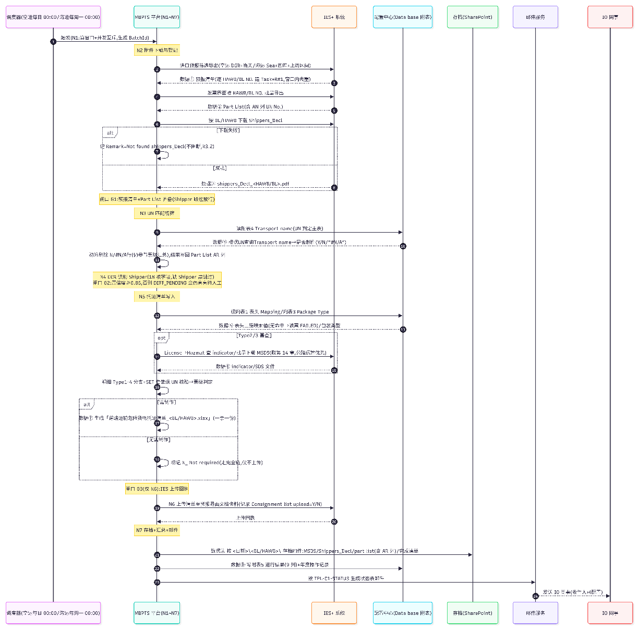

8.2数据模型（逻辑实体）
实体 | 说明 | 关键字段
Task 任务 | 业务单据（票粒度=HAWB/BL） | id（T-MMDD-####）、uc=UC34、caseId=case-1、case=C01、mode（air/sea）、waybill、src（定时调度/手动创建/手动触发/重跑）、rule、ops[]、runs[]
Run 执行实例 | 一次执行（不可变） | no（R#n）、cause（初次/节点重跑/整单重跑/批量重提）、st、start/dur、nodes[]、fields[]、files[]、carried{fromRun}、配置快照版本（R10.4）
NodeExecution 节点执行 | Case1 7 节点轨迹 | {n, st(ok/run/fail/review/queued), d, subs[], err?, ev[], evFiles[]}
FieldExtraction 字段识别 | 识别+修正（8.0.1，F-01~F-18） | {k, v, src(模型/OCR/规则/系统), conf, quality, locator:{docId,page,bbox}\ | false, locatorReason?, delta?:{old,tm,runNo}, carried?:{fromRun}}
RunResult 运行结果行 | 附表5（8.0.6） | {preAlertDate(单日\ | 区间), pdc, waybill, invoiceType, terminalWH, shippersDeclUploaded(Y/N), consignmentListUpload(Y/N/N_ Not required), remark, processDate}
ConfigTable 配置表 | 五类配置项 | {key(header-mapping/package-type/transport-name/mail-record/consignment-template), name, currentVersion, versions:[{v, fileName, uploadedBy, uploadedAt, status, contentRef}]}
MailTemplate / MailRecord | 邮件模板/外发记录 | 模板：{id:'TPL-C1-STATUS', name, subject, body, recipients[], params[9], status, updatedBy/At}；记录：{id, tplId, subject, mode, sentAt, status, emlRef}
ArchiveRecord / YearlyOpLog | 存档索引/年度记录 | 存档：{processDate, waybill, basePath(配置化), files:{msds[], shippersDecl, partList, consignmentList}}；年度：{year, rows:[9 列固定结构]}
Evidence / Notification / AuditLog / RoleRef | 证据/提醒/审计/角色 | 证据：{id(EV-T/EV-P/EV-O-####), task, what, time, hash, uc}，WORM；角色引用（Alice 只读）：{userId, role, dataScope, policyVersion}

关系：Task 1—n Run；Run 1—n NodeExecution/FieldExtraction；Run 运行结束写 RunResult（附表5）；Run 按版本锁定引用 ConfigTable/MailTemplate（快照 R10.4）；Run 1—n Evidence。

8.3 错误码
错误码 | 含义 | 触发入口 | 页面提示文案（建议）
E1001 | 任务不存在/不在权限范围 | 任务详情访问 | "任务不存在或无权访问，返回任务中心"
E1002 | 已有执行中实例，禁止重复触发 | 新建/重跑/重提 | "该票已有执行中实例，请等待完成"
E1003 | 历史执行只读 | 历史 Run 编辑尝试 | "历史执行只读，请切回当前执行"
E1004 | 无操作权限（服务端拒绝） | 全局 | "当前角色无权执行此操作"
E2001 | 清单模板文件名校验失败 | 配置中心上传 | "文件名须为 道路运输危险货物托运清单_{运单号}.xlsx，≤100 字符"
E2002 | 文件超限制（>20MB 或非 .xlsx） | 配置中心上传 | "文件不符合要求：仅支持 .xlsx 且 ≤20MB"
E2003 | 配置表格式错误（缺必需列） | 配置中心上传 | "配置表解析失败：缺少必需列 {列名}，上一生效版本不受影响"
E3001 | IES+ 登录失败 | 节点 2 | "IES+ 登录失败，请检查凭据后重跑"
E3002 | IES+ 页面元素定位失败（页面结构变更）/ 会话中断 | 节点 2/5/6 | "IES 交互失败：{节点}，可从检查点重跑；已自动告警"
E3003 | Shippers_Decl 下载失败 | 节点 2 | 记 Remark="Not found shippers_Decl"，流程继续不阻断
E3004 | 清单上传 IES 失败 | 节点 6 | "清单上传 IES 失败，可从此节点重跑"
E4001 | 邮件发送失败（自动重试 3 次后告警） | 节点 7 | "运行结果邮件发送失败，已重试 3 次，请管理员关注"
E4002 | 重复分单（去重命中），跳过并记录 | 新建/重提/窗口去重 | "分单号 {no} 已存在任务，点击跳转查看"
E5001 | 存档写入失败（告警+补偿任务） | 节点 7 | "存档写入失败，已生成补偿任务；业务主流程不受影响"

第九部分：平台能力分析
需求 | 所需平台能力
空/海运定时触发+手动补跑 | 调度器（cron 可配置）
IES+ 交互（导出/查询/下载/上传） | UI 自动化或接口通道
PDF 字段识别（Shippers_Decl 18 项） | OCR+字段 Schema
Type1-4/SET 判定 | 规则引擎
附表配置化 | 配置中心版本化
邮件外发 | SMTP+模板+外发审计
文件存档 | SharePoint/T 盘写入
证据留痕 | WORM+hash
身份与权限 | RBAC 四角色
站内提醒 | 提醒中心
状态机与重跑 | Task/Run/检查点
年度操作记录 | 定时累积写表

第十部分：非功能性需求
类别 | 指标 | 要求
性能 | 批量时长 | 空运日批到岗前完成（窗口 ≈8h）；海运周批 <4 小时（建议值，量级 OPEN-C7）；峰值测算与可达性结论见 7.5.3
性能 | 页面响应 | 首屏 ≤2s；任务列表万级分页流畅；分页面/操作指标见 7.5.2
性能 | 调度延迟 | P95 ≤ 60s
可靠性 | 定时任务成功率 | ≥95%（剔除源数据问题）；失败 100% 可追踪可重提/重跑
可靠性 | 邮件外发 | 失败自动重试 3 次，100% 可达或有告警（E4001）
安全 | 认证授权 | Alice SSO + 动作级服务端授权；UI 显隐不替代授权
安全 | 凭据与数据 | IES+ 凭据密钥托管，不出现于日志；敏感字段掩码（如适用）
合规 | 留痕 | 证据 WORM 防篡改；历史 Run 只读；操作记录按年存档
兼容性 | 浏览器 | Chrome / Edge 最新两个大版本（PC Web）
可配置 | 配置化范围 | 调度时间、四张配置表、收件人清单、存档路径、重试/等待时间，均不硬编码（R10.5）
可维护 | RPA 健壮性 | IES+ 页面变更（E3002）可快速定位修复；RPA 步骤与业务规则解耦

第十一部分：约束与假设
约束 | 说明
调度口径 | 空运每日 00:00；海运每周一 00:00 取上周一~周日；均保留手动触发；运行时间可配置
任务粒度 | 一票 = 一个 HAWB/BL = 一份托运清单
审批口径 | UC34 全场景无人工审批，修正仅留痕
权限来源 | RBAC 由 Alice 管理，平台只读
Shipper 缺失不阻断 | 下载失败记 Remark="Not found shippers_Decl"流程继续（R3.2 定版）
表头 Mapping 无命中即失败 | 三键归一化后无命中→该票 FAILED，补配置后重跑（R4.2 定版）
对外动作受控 | 3.1 清单动作后的整单重跑仅 MANAGER（R9.7）
IES+ 实现 | 交互方式不限定（D1）；上传回执确认与 Shippers_Decl 下载为硬性能力要求
原型口径 | Type1-4/SET 无前台 UI（后台 RPA 逻辑），PRD 标注原型缺口

第十二部分：风险
编号 | 风险 | 等级 | 应对
RSK-C1 | IES+ 页面结构变更导致 RPA 失效 | 高 | E3002 监控告警+快速修复机制；选择器集中管理；检查点重跑
RSK-C2 | Data base 附表版本与业务实际不一致 | 中 | 配置版本管理+变更审计；Run 引用启动时快照（R10.4）
RSK-C3 | SDS 第14部分格式多样导致解析失败 | 中 | 解析规则覆盖多格式（BRD 已列示例）；失败记 Remark 不阻断
RSK-C4 | 存档路径因公司政策迁移 | 低 | 地址配置化（D2），迁移仅改配置
RSK-C5 | 定时窗口数据被后续修改（海运周窗口） | 低 | 以运行时 IES+ 当前数据为准，差异记 Remark
RSK-C6 | 批次票量超假设导致空运 8h 窗口不达标 | 中 | 并行会话扩容+切片执行（7.5.4）；OPEN-C7 确认后评估 D1 接口通道

